V ý r o č n í z p r á v a
o
č i n n o s t i š k o l y

Školní rok 2019/2020

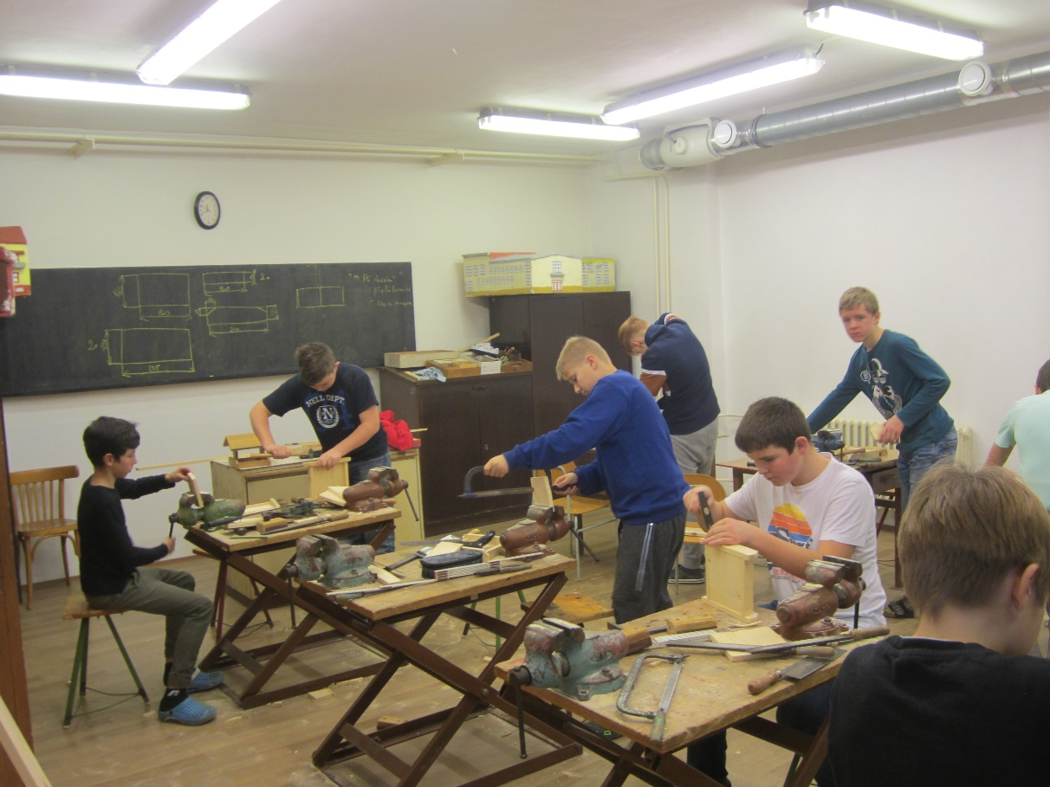

Ve Ždánicích dne 30. června 2020 Sestavil: Mgr. František Markus ředitel školy

Ú V O D

Letošní školní rok se vymykal svým průběhem těm předcházejícím. Jeho poslední třetina (od 11. března) byla poznamenána restriktivními opatřeními vyplývajícími z vyhlášené karantény. Každoroční finále školního roku bylo proto značně atypické. Chyběly obvyklé akce – lyžařský kurz, plavecký kurz, školní akademie, výlety, exkurze – stejně jako zavedené činnosti třídních učitelů v době mimo vyučování – vycházky do přírody, návštěvy divadelních a filmových představení, zájmové kroužky organizované školou. Neproběhlo rovněž testování od firmy Scio ve III. a VII. ročníku, jehož se pravidelně zúčastňujeme od školního roku 2000/2001, a které nám umožňuje celostátní srovnávání výsledků našich žáků.
Učitelé a jejich žáci nemohli rovněž zúročit celoroční přípravu na okresní kola olympiád a soutěží, které většinou probíhají v jarních měsících. Přesto jsme od začátku školního roku zvládli naplnit většinu naplánovaných aktivit, jak vyplývá z dále uváděných údajů.
Největší změnou v práci školy pak bylo omezení klasické výuky a její nahrazení distančními formami. Ty se postupně vyvíjely dle možností jednotlivých škol a vládních nařízení, vyhlášek a metodických pokynů MŠMT ČR. Naše škola často rozporuplné pokyny následně rozpracovávala, informovala o nich zákonné zástupce, zveřejňovali jsme je na www stránkách školy. Hlavní dokumenty a z nich vyplývající výukové postupy uvádím v chronologickém sledu:
10. března:
Ministerstvo zdravotnictví ČR vydalo mimořádné opatření, kterým nařizuje ochranu obyvatelstva a prevenci nebezpečí vzniku a rozšíření onemocnění COVID-19 s účinností od 11.3.2020. Tímto nařízením „se zakazuje osobní přítomnost žáků a studentů na základním, středním a vyšším odborném vzdělávání ve školách a školských zařízení.“
Od tohoto dne jsme úkoly pro domácí přípravu zveřejňovali na www stánkách školy dvakrát týdně.
12. března:
Vláda vyhlásila nouzový stav, MŠMT ČR vydalo Informace k vyhlášení nouzového stavu, které upřesňovaly postupy škol a školských zařízení. Mimo jiné zakazovaly zájmové vzdělávání (činnost školních družin), stravování žáků ve školních jídelnách, lyžařské kurzy, plavecký výcvik, …
27. března:
Byl přijat Zákon o zvláštních pravidlech pro přijímání k některým druhům vzdělávání č. 135/2020 Sb. Tímto zákonem byl stanoven pouze jeden termín pro přijímací zkoušku na střední školy. Později byl ministerstvem upřesněn na 8. června 2020.
27. dubna:
MŠMT ČR vydalo Vyhlášku č. 211/2020 Sb. o hodnocení výsledků vzdělávání žáků ve druhém pololetí školního roku 2019/2020. Základní principy hodnocení žáků:

1. Spravedlivé hodnocení každého žáka při zvýšeném respektování individuálních podmínek na domácí přípravu a vzdělávání na dálku.
2. V průběhu výuky se soustředit na poskytování zpětné vazby.
3. Klasifikace na vysvědčení by vzhledem k výrazně diferencovaným podmínkám pro vzdělávání v druhém pololetí neměla být horší než v předchozím pololetí, a to zejména na základních školách.
4. Problematické situace by měly být vždy řešeny ve prospěch žáků.

30. dubna
MŠMT ČR vydalo metodický pokyn „Ochrana zdraví a provoz základních škol v období do konce školního roku“. Vztahoval se na základní provozní podmínky škol v souvislosti s přítomností žáků I. stupně a 9. ročníku ve škole. Pro rodiče jsme připravili základní informace a současně jsme zjistili zájem o účast jejich dětí při tomto způsobu výuky.
MZŠ Ždánice – informace pro rodiče žáků 9. ročníku
Od 11. 5. 2020 nebude probíhat klasické vyučování. Ministerstvo školství ČR ho nazývá konzultacemi. Bude zaměřeno pouze na přípravu k přijímacím zkouškám.
Úplné znění příslušného dokumentu umožňujícího provoz základních škol je k dispozici na www stránkách školy (www.mzszdanice.cz)

1. Vyučování se bude týkat jenom matematiky a českého jazyka.

2. Bude probíhat každý den 4 vyučovací hodiny – 2x M, 2x ČJ – končí v 11.30 hod.
Případné změny uskutečníme dle momentálních dispozic.

3. Žáci budou rozděleni do 2 školních skupin. Zařazení žáků do skupin je neměnné.
a) místní – 12 žáků, příchod do školy v 7. 30 hod.
c) dojíždějící – 10 žáků, příchod do školy v 7. 45 hod.

4. Vstup do šaten a následně do učeben budou organizovat pedagogičtí pracovníci.

5. Žáka nelze zařadit do školní skupiny později než k 11.5. 2020. Dodatečné přihlášení není
možné.

6. Nepřítomnost na konzultacích musí omlouvat zákonní zástupci.

7. Na konzultace musí mít žáci každý den minimálně 2 roušky a sáček, do kterého budou
použité roušky odkládat – pořizují je rodiče. Roušky nosí ve společných prostorách školy.

8. Hygienická opatření zajišťuje škola.

9. Na první konzultaci musí žáci přinést „Čestné prohlášení o neexistenci příznaků virového infekčního onemocnění“.
Toto prohlášení je k dispozici na www stránkách školy, zákonní zástupci si je mohou rovněž vyzvednout v ředitelně školy.
Prohlédněte si limitující rizikové faktory stanovené Ministerstvem zdravotnictví, které jsou součástí Čestného prohlášení.

10. Stravování v zařízení Scolarest:
- bude zajištěno stávajícím systémem v žákovské jídelně bez možnosti výběru – 1 teplé
jídlo, polévka nápoj, doplněk
- žáci se k odběru přihlásí 11. května po příchodu do školy, následně si budou jídlo
objednávat den předem

Obdobné informace jsme zveřejnili také pro rodiče žáků I. – V. ročníku a později VI. až VIII. ročníku.
Konzultace v IX. ročníku byly zahájeny 11.5. Zapojilo se do nich 22 z 31 žáků, kteří poctivě chodili až do přijímacích zkoušek 8. června. Z 9 nepřítomných byli už 4 žáci přijati do škol nebo učilišť, 5 žáků neprojevilo zájem.
V I. – V. ročníku byla výuka zahájena 25. května, přihlásilo se do ní 95 žáků (80%), mimo zůstalo 24 žáků I. stupně. Vyučovalo se v plném týdenním rozsahu podle učebního plánu pro I. stupeň. Žáci této věkové kategorie měli možnost účasti v odpoledních aktivitách – nahrazovaly činnost školní družiny. Využilo jí 36 žáků, aktivity probíhaly každý den do 15. hodiny.
27. května
Ministr školství zaslal dopis, v němž sděluje: „Díky příznivému vývoji epidemiologické situace se od 8. června 2020 umožňuje osobní přítomnost žáků všech ročníků 2. stupně základní školy za účelem dobrovolných socializačních aktivit, konání konzultací či třídnických hodin. Podstatné však je, že vždy bude záležet na konkrétních podmínkách každé školy, do jaké míry a v jaké podobě či rozsahu tuto možnost využije“.
V 6. – 8. ročníku jsme začali s výukou 8. června. Vyučovali jsme 5 hodin denně 5 dnů v týdnu podle zvláštního rozvrhu s důrazem na procvičení, shrnutí a dorovnání úloh zadávaných distančně. V hlavních předmětech jsme tak zvládli základní učivo v souladu s tematickými plány. Do výuky se zapojilo 89 žáků (92%), doma jich zůstalo 8.
Během celého období i v době uvolňování probíhalo vzdělávání na dálku.
Způsoby distančního vzdělávání v naší škole
Od 11. března
Na www stránkách školy měl každý učitel vlastní schránku, do níž zasílal 2x týdně náplň domácí přípravy. Postupně se jednotliví učitelé dorozumívali se svými žáky prostřednictvím sociálních sítí – Messenger, Skype, Whatsapp … Názory rodičovské veřejnosti na tento způsob výuky jsme zjišťovali v minianketě na začátku dubna. Její výsledky uvádíme v následujícím přehledu.
Od začátku května
Připojili jsme se k dálkovému způsobu výuky prostřednictví systému Google Classroom. Žákům byla zaslána přístupová hesla, postupně se začala rozvíjet komunikace mezi nimi a učiteli. Systém nabízí řadu variant, mimo jiné zpětnou vazbu na splněné úkoly, individuální hodnocení zaslaných prací, videokonference se žáky a jejich rodiči, využívání interaktivních učebnic a pracovních sešitů,… Do budoucna předpokládáme širší využívání tohoto způsobu výuky a preferování učebnic interaktivního typu před klasickými učebnicemi.
Dotazníkové šetření k distanční výuce
Celkem odpovědělo 232 rodičů z 248 (93,55% ). Zjišťovali jsme následující:
- Vyhovuje Vám způsob zadávání domácí přípravy?
- Úkoly vypracují žáci samostatně bez pomoci?
- Rozsah domácí přípravy považujete za přiměřený.
- Uveďte přibližnou dobu nutnou ke zpracování úkolů pro jeden předmět v daném časovém úseku (přípravu zadáváme 2x týdně, jedná se o 2 úseky).
- Pokud chcete, uveďte vlastní náměty ke zlepšení našich postupů.

Výsledky jsou uvedeny v procentech
První stupeň: (odpovědi zaslalo 117 rodičů ze 119)
 | 1. Ano Částečně Ne | 2. Ano Částečně Ne | 3. Ano Částečně Ne
- třída | 88,5 11,5 0 | 0 73 27 | 84,7 11,5 3,8
- třída | 87 13 0 | 0 78 22 | 83 13 4
- třída | 75 25 0 | 0 46 54 | 87,5 12,5 0
- A | 87 13 0 | 20 67 13 | 60 33 7
- B | 88 12 0 | 29 65 6 | 76 24 0
- třída | 91,7 8,3 0 | 16,7 83,3 0 | 58,3 25 16,7
Průměr | 86,2 13,8 0 | 11,0 68,7 20,3 | 74,9 19,8 5,3

Čas věnovaný přípravě pro jeden předmět: průměr činí 60 minut
Připomínky: vyjádřilo se 12 rodičů
a) Zavést částečnou on-line výuku (Skype, WhatsApp, Messenger, Videokonference) - 6x. Přikládám názor jedné z maminek: „Oceňuji také, že naše škola nezvolila on-line výuku, mnohé domácnosti nejsou dostatečně technicky vybaveny a tento typ výuky předpokládá přítomnost alespoň jednoho rodiče v době vyučování. Mnoho dětí však hlídají např. prarodiče a jejich rodiče pracují“.
b) zpětné posílání vypracovaných úkolů ke kontrole učitelům – 1x
c) snížení množství úkolů – 2x
d) „Už aby děti šly do školy“ – 1x
Druhý stupeň: (odpovědi zaslalo 115 rodičů ze 129)

 | 1.Ano Částečně Ne | 2. Ano Částečně Ne | 3. Ano Částečně Ne
- A | 87,5 12,5 0 | 50 43,75 6,25 | 68,75 31,25 0
6. B | 100 0 0 | 33 56 11 | 88 12 0
7.třída | 86,6 6,7 6,7 | 60 33,3 6,7 | 46,7 46,7 6,6
- A | 100 0 0 | 71 29 0 | 76 18 6
8 . B | 76,47 23,53 0 | 76,47 23,53 0 | 64,71 23,53 11,76
- třída | 77 23 0 | 91 6 3 | 70 30 0
Průměr | 87.9 11,0 1,1 | 63,6 31,9 4,5 | 69,0 26,9 4,1
Čas věnovaný přípravě pro jeden předmět: průměr činí 39 minut
Přidávám odpověď jedné žákyně, která je v pravidelném kontaktu s třídním učitelem:
„Samostudium je těžké, protože mi to nikdo nevysvětlí tak dobře, jak ve škole. Ale naučím se to tak, jak jsem to pochopila já sama. Někdy je těch úkolů moc, ale někdy akorát. Některým úkolům jsem nerozuměla a dělala jsem je pěkně dlouho, až jsem na to přišla, nebo jsem se zeptala rodičů. I rodiče mně někdy nedokážou pomoct, tak mám ještě sestru. Ale ta má tolik svého učení, že mě pošle …Maminka mě lituje a stále kontroluje, což mě leze na nervy. Ve škole je to mnohem lepší, než trčet doma. Stejně budeme všichni dutí jak bambus, to říká děda“.

Zapojení žáků do školní výuky po uvolnění opatření ve školách
od 25.5.2020 – I. stupeň Rozpis výuky od 8.6.2020 – II. stupeň
třída |  | Odpolední aktivity | třída
1. | 23 žáků | 12 | 6.A | 14 žáků
2. | 17 žáků | 9 | 6.B | 18 žáků
3. | 15 žáků | 6 | 7. | 23 žáků
4.A | 15 žáků | 5 | 8.A | 17 žáků
4.B | 14 žáků | 4 | 8.B | 17 žáků
5. | 11 žáků | -
celkem | 95 žáků (79,83%) | 36 | celkem | 89 žáků (91,75%)

V daném režimu probíhalo vyučování do 29.6.2020. 30. června jsme vydali vysvědčení.
Ve výroční zprávě se vracím se ke strukturovaným údajům, jež jsou dány Vyhláškou MŠMT ČR č. 15/2005 Sb. Stejně jako v předcházejících letech kromě povinných dat zařazuji i neoficiální informace, které ilustrují celoroční dění ve škole. Naše činnost probíhá dlouhodobě podle základních interních dokumentů. Těmi jsou Koncepce Masarykovy základní školy Ždánice a Plán učebně výchovné práce pro školní rok 2019/20. Jejich znění se odvíjí od celostátně platných norem – především Rámcového vzdělávacího programu a Školního vzdělávacího plánu.
Vzdělávací a výchovné cíle vycházejí z Koncepce rozvoje MZŠ Ždánice, která byla zpracovaná na pětileté období v září 2016. Jejím základním cílem je „Poskytovat žákům kvalitní základy všeobecného vzdělání. Vytvořit podmínky pro jejich další vzdělávání, komunikaci mezi lidmi a uplatnění v životě. Rozvíjet osobnost každého žáka, aby byl schopen samostatně myslet, svobodně se rozhodovat a projevovat se jako demokratický občan. To vše v souladu s obecně uznávanými životními a mravními hodnotami“. Jestliže tyto záměry převedeme do každodenních školních činností, pak musí být zřejmé, že naším cílem není jenom kumulace vědomostí, ale také formování postojů, pracovních návyků, dodržování společenských norem, slušného jednání a vystupování našich žáků. Tyto zásady se nám v letošním školním roce dařilo naplňovat. Svědčí o tom nejenom taxativní bilance učebně výchovné práce, ale také skutečnost, že jsme zaznamenali minimum kázeňských přestupků, nemuseli jsme v průběhu školního roku řešit závažné problémy v chování žáků – za celý rok 1x důtka ředitele školy, 2x důtka třídního učitele. Tato bilance je nejlepší od roku 1977. Rovněž ze strany rodičovské veřejnosti nezazněly vážné výhrady k práci školy.
V této souvislosti se musím zmínit o jevu, se kterým se v posledních letech setkáváme častěji. Souvisí určitě i s liberalizačními trendy ve společnosti, které nutí školy i rodiny k permanentnímu ustupování dětem a snižování na ně kladených nároků. Učím už nějaký rok, mohu srovnávat, stejně tak i většina mých kolegů. Po dnešních žácích požadujeme zhruba polovinu toho, co znali žáci před 30 lety. Mohu uvést konkrétní ilustrativní příklad: V roce 1989 končila povinná školní docházka v 8. třídě. Žáci, kteří se hlásili na střední školy, dělali jednotné přijímací zkoušky i z matematiky. Zkouška obsahovala vybrané příklady z publikace „Sbírka úloh z matematiky pro základní školy“ – autor F. Běloun. V předmluvě se praví: „Sbírka si klade za cíl usnadnit žákům dobrou přípravu ke studiu na střední škole, popřípadě i k přijímacím zkouškám. Je koncipována s platnými osnovami“. Obsahuje celkem 1160 příkladů. Tehdejší osmáci je měli propočítané do Vánoc, podruhé pak do samotných přijímacích zkoušek. Většinou počítali sami, učitelka matematiky jim vysvětlila nutné základy. A teď to podstatné – současná maturitní zkouška z matematiky je na úrovni „Bělouna!“ – jedná se o autentické výroky odborníků z renomované instituce NIDV. Přesto ještě pětina studentů neodmaturuje! Povinná maturitní zkouška z matematiky se pak raději zruší – přesně podle zásady „raději ustoupíme, snížíme nároky“. V budoucím jakémkoliv zaměstnání bude někdo tolerovat pohodlnost, „umetání cestiček“, únik od povinností? Přesně k tomu vedou někteří rodiče své děti. V našem případě tento jev představuje přechod žáků do okolních ZŠ, kde požadavky na práci žáků snížili na minimum. Nechceme postupovat stejně a bagatelizovat práci školy na pouhé „chození do školy“. Jsem přesvědčen, že bychom takovým podbízením se, dlouholeté úsilí o budování prestiže MZŠ Ždánice popřeli.
Stejně jako v předcházejících letech učitelé nejen vyučovali, ale také připravovali pro žáky řadu akcí ve vyučování a především mimo samotnou výuku. Ne všechny plánované mohly ze známých důvodů proběhnout. Přesto jejich výčet zasluhuje uznání, dovedli je ocenit žáci i zákonní zástupci.

F. Markus

O B S A H :

Oddíl |  | Strana
 | Úvod | 2
I. | Identifikační údaje | 9
II. | Základní údaje o škole | 10
III. | Žáci školy | 13
IV. | Výchovně vzdělávací proces  1. Hospitační činnost  2. Kontroly  3. Hodnocení výsledků vzdělávání  4. Scio IX. ročník  5. Údaje o prevenci sociálně patologických jevů | 15  15  16  16  17  23
V. | Aktivity školy  1. Činnosti v době vyučování  2. Akce v době mimo vyučování  3. Zájmové kroužky organizované školou  4. Informace o činnosti školy ve Ždánickém zpravodaji | 26  26  27  29  29
VI. | Údaje o výsledcích inspekční činnosti ČŠI | 30
VII. | Základní údaje o hospodaření školy | 30
VIII. | Přílohy:  1. Učební plán školy  2. Účast žáků školy v olympiádách a soutěžích  3. Účast školy v projektech  4. Umístění vycházejících žáků  5. Knižní odměny  6. Fotodokumentace | 34  34  36  36  38  39  42

I. Identifikační údaje

Název školy | Masarykova základní škola Ždánice, příspěvková organizace
Adresa školy | Městečko 18, 696 32 Ždánice
IČ  IZO ředitelství | 62812947  600 116 085
Telefon | 518 633 614, 603 508 043
E-mail | skola@mzszdanice.cz,  reditel@mzszdanice.cz
Adresa internetové stránky | www.mzszdanice.com
Právní forma | Příspěvková organizace
Zařazení do sítě škol | 25. 3. 1996
Zřizovatel | Město Ždánice, Městečko 787, 696 32 Ždánice  Starosta města: MUDr. Vladimír Okáč  tel.: 518 696 616
Zřizovací listina | V platném znění schválena dne 27.6.2007
Součásti školy | Základní škola, Školní družina
Odloučená pracoviště | Ždánice, Městečko 23, tel.:518 633 682  Ždánice, U Zámku 684, tel.: 518 633 161
Ředitel školy  Zástupkyně ředitele školy  Koordinátor ŠVP  Výchovný poradce  Koordinátor EVVO  Školní metodik prevence  Koordinátor ICT | Mgr. František Markus  Mgr. Lenka Kopřivová  Mgr. Lenka Procházková  Mgr. Marcela Lungová  Ing. Romana Kožuská  Mgr. Bohumila Halačková  Mgr. Radek Neužil
Školská rada: Naděžda Baldíková, Mgr. Eva Freiwaldová, Jan Hrbotický, Ing. Kateřina Kršková, Mgr. Vratislav Lysoněk, Mgr. Pavlína Netopilová, Mgr. Martin Rybka, Lenka Šnajdrová, Tomáš Valenta (místo něj od 10.6.2020 Kateřina Müllerová)

Složení školské rady bylo schváleno na jednání městské rady Ždánice 2.5.2018.

Školská rada byla zřízena 1.1.1997

II. Základní údaje o škole

1. součásti školy |  |  | kapacita
Základní škola, IZO 102 391 807 |  |  | 510 žáků
Školní družina, IZO 118 600 249 |  |  | 90 žáků
2. základní údaje o součástech školy
Součást školy | Počet tříd/ oddělení | Počet dětí/ žáků |  | Počet dětí/žáků na třídu | Počet žáků na pedagoga
1. stupeň ZŠ | 6 | 119 |  | 19,83 | 17,0
2. stupeň ZŠ | 6 | 129 |  | 21,50 | 12,90
Škola celkem | 12 | 248 |  | 20,67 | 14,59
Školní družina | 3 | 90 |  | 30 | 30

Počet žáků k 1.9.2019: 252
Počet žáků k 30.6.2020: 248
Během školního roku 4 žáci změnili školu.

Naši školu navštěvují žáci z 9 okolních obcí: Lovčice, Věteřov, Archlebov, Nechvalín, Dražůvky, Bukovany, Násedlovice, Ostrovánky, Kyjov.
Počet dojíždějících žáků činí 70, tj. 28,22 %.
Spádovou školou jsme pro Lovčice a Nechvalín, ostatní žáci k nám dojíždějí v počtu
20 = 8,06%.

3. Materiálně technické zajištění výuky
Výuka nadále probíhala ve 3 školních budovách, v předcházejících letech proběhly v budovách č. 18 a č. 23 generální rekonstrukce.
MAJETEK POŘÍZENÝ VE ŠKOLNÍM ROCE 2019/2020

 |  | Kč
6. 9. 2019 | Koberec do ŠD | 5 400,-
6. 9. 2019 | Počítač a dva monitory do NŠ | 23 966,-
15. 10. 2019 | Řezačka, varná konvice do sborovny na 2. stupni | 1 500,-
25. 11. 2019 | 10 kancelářských křesel do sborovny na 2. stupni | 18 500,-
9. 12. 2019 | Kancelářský nábytek do sborovny na 2. stupni | 146 493,-
13. 12. 2019 | Mobilní telefon do NŠ | 4 170,-
16. 12. 2019 | Vibrační bruska MAKITA | 2 620,-
16. 12. 2019 | Přepěťová ochrana k portům | 699,-
16. 12. 2019 | Počítač | 19 798,-
16. 12. 2019 | Interaktivní tabule, zvedací stojany, dotyková jednotka | 75 510,-
7. 2. 2020 | Počítač, 2 monitory | 29 381,-
7. 2. 2020 | Koberec – silnice do 1. třídy | 2 480,-
31. 3. 2020 | Nástěnky | 8 584,-
1. 4. 2020 | Kovový regál do kabinetu Tv | 4 096,-
8. 4. 2020 | Nábytek do sborovny na 2. stupni | 204 204,-
15. 4. 2020 | Koberec do sborovny na 2. stupni, linoleum | 21 236,-
6. 5. 2020 | Zásobníky na papírové ručníky | 8 566,80
2. 6. 2020 | Zásobníky na papírové ručníky | 947,-
5. 6. 2020 | Monitor | 5 553,-
 | CELKEM | 583 703,80

UČEBNÍ POMŮCKY POŘÍZENÉ VE ŠKOLNÍM ROCE 2019/2020

 |  | Kč
24. 9. 2019 | Nástěnné UP – kalendář Aj, kalendář ČR, slabiky, … | 24 070,-
13. 11. 2019 | Mapa ČR | 3 080,-
25. 11. 2019 | Plakát nervová soustava | 2 650,-
16. 12. 2019 | Data-projektor, reproduktory | 37 064,-
9. 2. 2020 | Učební pomůcka do přírodopisu | 1 798,-
4. 3. 2020 | Rok a jeho tajemství, matematika a číselné osy | 4 250,-
25. 3. 2020 | Knihy do žákovské knihovny | 12 315,-
16. 4. 2020 | Učební pomůcky – próza, rostliny, mapa ČR | 11 980,-
17. 5. 2020 | Balíčky pro první třídu | 4 600,-
 | CELKEM | 101 807,-

Vybavení ICT

Celkový počet notebooků | 28
2014 | 2
2016 | 1
2017 | 8
2018 | 9
2019 | 8
Celkový počet počítačů | 51
Rok pořízení 2011 | 2
2012 | 3
2013 | 7
2014 | 3
2015 | 16
2016 | 1
2017 | 15
2018 | 1
2019 | 2
2020 | 1
Tablety – pořízeny v roce 2014 | 17

4. Vzdělávací program
Vzdělávací program | Zařazené třídy
ŠVP pro základní vzdělávání MZŠ Ždánice | I. –IX.

5. Pracovníci školy
Počet pracovníků celkem | 25
Počet učitelů ZŠ | 17
Počet vychovatelů ŠD | 3
Počet správních zaměstnanců ZŠ | 5

6. Údaje o pedagogických pracovnících

Pedagogičtí pracovníci | Funkce | Úva-zek | Stupeň vzdělání
Pavlína Drozdová | vychovatelka | 1,0 | SŠ
Mgr. Pavel Fraj | učitel | 1,0 | VŠ
Mgr. Eva Freiwaldová | učitelka | 1,0 | VŠ
Ivona Čadílková | vychovatelka | 0,71 | SŠ
Mgr. Dana Horňáková | učitelka | 1,0 | VŠ
Mgr. Bohumila Halačková | učitelka | 1,0 | VŠ
Mgr. Libuše Hrdá | učitelka | 1,0 | VŠ
Mgr. Vítězslava Dlouhá | učitelka | 1,0 | VŠ
Mgr. Lenka Kopřivová | zástup. ŘŠ | 1,0 | VŠ
Hana Košutová | vychovatelka | 1,0 | SŠ
Ing. Romana Kožuská | učitelka | 1,0 | VŠ
Mgr. Marcela Lungová | učitelka | 1,0 | VŠ
Mgr. Vratislav Lysoněk | učitel | 1,0 | VŠ
Mgr. František Markus | ředitel | 1,0 | VŠ
Mgr. Věra Maříková | učitelka | 1,0 | VŠ
Mgr.Pavlína Netopilová | učitelka | 1,0 | VŠ
Mgr. Radek Neužil | učitel | 1,0 | VŠ
Mgr.Lenka Procházková | učitelka | 1,0 | VŠ
Mgr. Dagmar Selucká | učitelka | 1,0 | VŠ
Mgr. Michaela Slivková | učitelka | 1,0 | VŠ

Oproti předcházejícímu školnímu roku nedošlo ke změnám ve složení pedagogického sboru.

7. Odborná kvalifikace pedagogických pracovníků a aprobovanost ve výuce

Odborná kvalifikace | %
Učitelé 1. stupně | 100
Učitelé 2. stupně | 100
Vychovatelky ŠD | 100

8. Údaje o nepedagogických pracovnících
Ostatní pracovníci | Funkce | Úvazek | Stupeň vzdělání
Blanka Gavendová | ekonomka | 1,0 | SŠ
Zdeněk Gavenda | školník | 1,0 | SOU
Zdena Chromá | uklízečka | 1,0 | SOU
Jana Lužová | uklízečka | 1,0 | SOU
Dagmar Kneslová | uklízečka | 1,0 | SOU
Ke změnám nedošlo ani mezi provozními zaměstnanci.
9. Účast na dalším vzdělávání pedagogických pracovníků

Všichni pedagogičtí pracovníci absolvovali 27.2.2020 kurz „Školní systemické konstelace – jak nevyhořet“. – lektor Mgr, Čeněk Rosecký, Tvořivá škola.
28.5.2020 pak periodické školení BOZP – odborně způsobilá osoba Ing. Jan Romaněnko.

 | Název kurzu | Pořadatel | Datum
Drozdová P. | Čert, anděl a Mikuláš | SSŠ Brno | 14.11.
Fraj P. | Jak na zvukovou stánku Čj | Fraus Brno | 22.10.
Lungová M. | Seminář výchovných poradců | PPP Hodonín | 13.11.
Kopřivová L. | Právní poradna s JUDr. Polákovou | SSŠ Brno | 16.12.
Markus F. | Reforma financování reg. Školství  Legislativní změny ve školství 2020 | Comenius Agency Praha  Seminar MS Praha | 25.11.  8.1.
Maříková V. | Dílny psaní | Fraus Brno | 17.10.
Netopilová P. | Kurz Aj pro středně pokročilé | PPS Brno | Celoročně

III. Žáci školy
1. Zápis k povinné školní docházce
počet prvních tříd | počet dětí přijatých do první třídy | z toho počet dětí starších 6ti let (nástup po odkladu) | počet odkladů pro školní rok 2019/20
1 | 29 | 2 | 3
Zápis pro školní rok 2020/2021 (4.4.12020): Zapsáno 30 žáků
Odklad – vyřízený pro 9 žáků

2. Výsledky přijímacího řízení
a) na SŠ zřizované krajem a církevní SŠ, které jsou ukončeny maturitní zkouškou, z devátých ročníků přijato: 23 vycházejících žáků (74,2 %)
b) na víceletá gymnázia – nikdo se nehlásil

Gymnázia | Obchodní akademie | Zdravotnické  školy | SŠ průmyslové a technické | SŠ integrované | Jiné střední odborné školy | celkem
3 | 3 | 3 | 8 | 2 | 4 | 23

c) do učebních oborů ukončených závěrečnou zkouškou přijati:
z devátých ročníků | z nižších ročníků
8 | 0

d) počet žáků, kteří ukončili povinnou školní docházku
Počet žáků, kteří ukončili povinnou školní docházku a odešli ze školy
v devátém ročníku | v nižším ročníku
31 | 0
Podrobný přehled umístění vycházejících žáků uvádíme v Příloze č.4

3. Údaje o výsledcích vzdělávání žáků

a) Přehled o prospěchu ve II. pololetí
I. stupeň

Třída | Počet žáků | Prospělo | Prospělo  s vyzn. | Neprospělo | Žáci s dostatečnou | Výtečný prospěch z vyznamenaných
I. tř. | 26 | 2 | 24 | 0 | 1 | 22
II. | 23 | 0 | 23 | 0 | 0 | 18
III. | 24 | 4 | 20 | 0 | 1 | 12
IV.A | 17 | 3 | 14 | 0 | 0 | 6
IV.B | 17 | 3 | 14 | 0 | 0 | 5
V. | 12 | 5 | 7 | 0 | 1 | 5
Celkem | 119 | 17 | 102 | 0 | 2 | 68

II. stupeň

VI.A | 17 | 10 | 7 | 0 | 3 | 3
VI.B | 18 | 9 | 9 | 0 | 3 | 0
VII. | 28 | 16 | 12 | 0 | 11 | 1
VIII.A | 17 | 9 | 8 | 0 | 6 | 3
VIII.B | 17 | 10 | 7 | 0 | 5 | 3
IX. | 32 | 23 | 9 | 0 | 11 | 5
Celkem | 129 | 77 | 52 | 0 | 39 | 15
Celkem škola | 248 | 94 | 154 | 0 | 41 | 83

Výtečného prospěchu na II. stupni dosáhli:

VI. A | Dlouhá Vanda, Fricová Veronika, Hrabec Michal
VI.B | 0
VII. | Tomášová Tereza
VIII. A | Bednaříková Ágnes, Dlouhý Adam, Konečná Diana, Reysík Václav
VIII.B | Fricová Kristýna, Halačka Radim, Vrbík Vojtěch
IX. | Ploáčková Zuzana, Sotolář Jakub, Švábík Filip, Vodáková Karolína, Zálešáková Barbora

b) Přehled o chování za školní rok

I. stupeň
Třída | Důtky TU | Důtky ŘŠ | 2. stupeň | 3. stupeň
I. . | - | - | - | -
II. | - | - | - | -
III. | - | - | - | -
IV.A | - | - | - | -
IV.B | - | - | - | -
V.. | - | - | - | -
Celkem | 0 | 0 | 0 | 0

II. stupeň
Třída | Důtky TU | Důtky ŘŠ | 2. stupeň | 3. stupeň
VI. |  |  | - | -
VII. |  | 1 | - | -
VIII.A | 1 |  | - | -
VIII.B | - | - | - | -
IX. | - | - | - | -
Celkem | 1 | 1 | 0 | 0
Celkem škola | 1 | 1 | 0 | 0

IV. Výchovně vzdělávací proces

1. Hospitační činnost

pracovník | počet hospitací
Ředitel školy | 15
Zástupce ředitele školy | 12
celkem | 27 (do 10.3.2020)
Hospitace a kontroly probíhají podle celoročního plánu. Sledovaná hodina byla prodiskutována s každým vyučujícím, včetně doporučení a opatření. Pro představu uvádíme materiál, který byl následně projednávaný na pedagogické radě 5.12.2019:
Hospitace byly zaměřeny na:
a) Posouzení stavu výuky daného předmětu
b) Metody práce ve vyučovací jednotce
- Styl práce učitele
Celkové hodnocení hodiny: A) velmi dobrá – 12
B) dobrá - 6
C) vyhovující, drobné nedostatky -1

Při hospitačním rozboru byly následně prodiskutovány jednotlivé situace ve vyučovací hodině, pořízen zápis, který obsahoval rovněž doporučení pro organizaci výuky. Ta lze shrnout do obecných závěrů (téměř se shodují s poznatky v předcházejícím školním roce) :
- Výuka musí mít řád, musí být organizovaná, učitel ji řídí
- Změnit jednotvárný, stereotypní průběh hodiny
- Věnovat pozornost čtení textu s porozuměním a následné interpretaci přečteného textu
- Rozvíjet vyjadřovací schopnosti žáků, využívat mluvené projevy
Během hospitací navíc sledujeme:
- zapojení ICT do výuky
- užití demonstračních metod a pomůcek
- stavbu vyučovací jednotky
- podíl aktivních samostatných žákovských činností během hodiny
- úroveň zápisů v žákovských sešitech
Pozitivní posun oproti předcházejícímu období:
- Srozumitelný obsah vyučovacích hodin
- Využívání interaktivní techniky
- Jasně deklarované vyučovací cíle
- Upevnila se dobrovolná kázeň žáků
Doporučení v hospitačních záznamech: 5x nebyla stanovena
- Vést žáky k samostatnému a souvislému vyjadřování
- Stanovit konkrétní výstupy z vyučovací jednotky
- Při praktických úlohách určit jasné pracovní postupy, kterým žáci porozumí
- Zapojit do výuky méně aktivní žáky
Vyhradit čas na shrnutí, zopakování, fixaci probrané

2. Kontroly ve školním roce 2019/2020

5.9. | Zápisy v třídních knihách, výkazech, katalogových listech (viz zápis z 20.9.)
6.9. | Rozvržení pracovní doby
16.9. | Tematické plány
20.9. | Úplnost zápisů v Tv, KL, eTK
30.9. | Zahájení činnosti zájmových kroužků
4.11. | Četnost domácích úkolů z Čj a M
15.11. | Zápisy v třídních knihách
21.11. | Zápisy v žákovských knížkách
20.12 | Zápisy v třídních knihách
13.1. | Činnost zájmových kroužků
30.1. | Zápisy v TV, KL, výpisy z vysvědčení
7.2. | Zápisy v třídních knihách
5.3. | Zápisy z třídnických hodin
29.5. | Zápisy v třídních knihách
26.6. | Úroveň čtení v I. třídě
29.6. | Třídní knihy, třídní výkazy, katalogové listy, vysvědčení

3. Hodnocení výsledků vzdělávání

Pro jeho zpracování byly využity následující dokumenty a materiály:
a) zápisy z hospitací a kontrol
b) zápisy z průběhu třídnických hodin
c) žákovské dotazníky – každoročně zadáváme v červnu, letos jsme nemohli využít
d) stanoviska zástupců žákovské samosprávy
e) hodnocení výsledků školy firmou Scio

Výsledky testování vědomostí a kompetencí

Testování v systému Scio využíváme pravidelně od školního roku 2000/2001. Máme možnost dlouhodobého srovnávání výsledků našich žáků se zapojenými školami v ČR. Těch bývá každoročně 10 – 15% ze všech ZŠ, v 9. třídách pak kolem 20%. Odpovídající ročníky víceletých gymnázií se zúčastňují v podstatně menším počtu (kolem 5%).
Naše výsledky jsou vždy nad celostátním průměrem.
Samotná účast v testování má i další význam. Žáci si osvojí zkušenosti s postupy, které je čekají při přijímacích zkouškách.

V letošním roce mělo proběhnout dle následujícího harmonogramu:

2019/2020 | IX. ročník –Scio- Národní testování – Č, M, OSP - 5.11. –23.11.  III. ročník - Scio – Národní testování – Č, M, Aj, KK, Člověk a jeho svět-  Naplánované 1.4. – 30.4. neproběhlo  VII. ročník –Scio- Národní testování – Č, M, OSP - 1.4. –.30.4.  Naplánované 1.4. – 30.4. neproběhlo  Srovnávací prověrky ve zbývajících ročnících –  28.5.- 19.6. neuskutečnily se

4. Scio 9. ročník 2019/20
Zapojení škol v ČR:
ZŠ – 628, POČET ŽÁKŮ - 18 814
V Jihomoravském kraji – 61 škol, 1923 žáků
VÍCELETÁ G – 20, POČET ŽÁKŮ - 549
 | Matematika |  | Český jazyk |  | Obecné studijní předpoklady
 | Percentil | Čistá úspěšnost v % | Percentil | Čistá úspěšnost v % | Percentil | Čistá úspěšnost
MZŠ Ždánice | 74 | 65 | 65 | 59 | 73 | 62
Gymnázia | 74 | 63 | 77 | 67 | 78 | 66
ZŠ v ČR | 50 | 43 | 50 | 48 | 49 | 43
(Percentil představuje: počet % účastníků, které žák předstihl. Pokud se např. testu zúčastnilo500 žáků, pak účastník s percentilem 80 předstihl 80%, tj. 400 ostatních žáků).
Slovní vyjádření výsledků naší školy:
Matematika
výsledky vašich žáků řadí vaši školu mezi 10% nejúspěšnějších škol v testování. Porovnáním výsledků testu z M s výsledky testu OSP jsme zjistili, že ve vaší škole je studijní potenciál žáků v matematice využíván dobře. Výsledky žáků jsou na vyšší úrovni, než jaká odpovídá úrovni jejich studijních předpokladů. Učitelé s ním zřejmě velmi dobře zacházejí a žáci pracují nad své možnosti.

Český jazyk
Výsledky vašich žáků v českém jazyce řadí vaši školu mezi 10% nejúspěšnějších škol v testování. Porovnáním výsledků z českého jazyka as výsledky testu OSP jsme zjistili, že ve vaší škole je studijní potenciál žáků v českém jazyce využíván optimálně. Výsledky žáků v testech odpovídají úrovni jejich studijních předpokladů.

Meziroční srovnání výsledků: Školní rok 2019/20 Školní rok 2018/19
 | MZŠ Ždánice |  |  | ZŠ v ČR |  |  | Gymnázia v ČR
 | Čj | M | OSP | Čj | M | OSP | Čj | M | OSP
Čistá úspěšnost % | 59  36 | 65  36 | 62  53 | 48  32 | 43  26 | 43  43 | 63  52 | 63  47 | 66  69
Percentil | 65  56 | 74  58 | 73  64 | 50  49 | 50  49 | 49  49 | 77  79 | 74  78 | 78  82

Nejúspěšnější žáci
OSP – čistá úspěšnost v % | Čj – čistá úspěšnost v % | M – čistá úspěšnost v %
Zálešáková Barbora - 94 | Zálešáková B. - 83  Hrabcová Eliška - 83  Švábík Filip - 83  Klimková Martina - 83 | Poláčková Z. – 100!
Švábík - Filip 94 |  | Zálešáková B. – 97
Poláčková Zuzana - 92 |  | Hrabcová E. -96

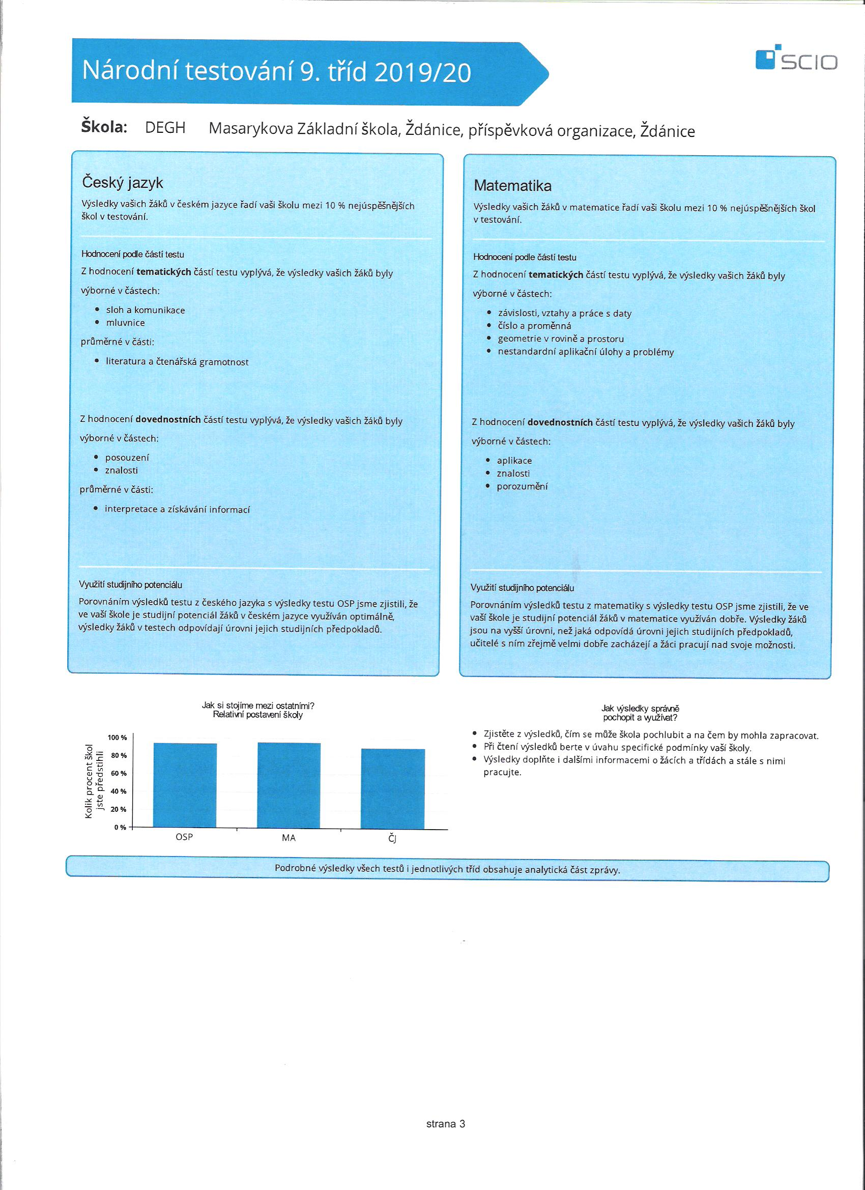

Každý žák obdržel individuální analytickou zprávu s podrobným rozborem svých výsledků. Pro ilustraci uvádím jednu z nich.
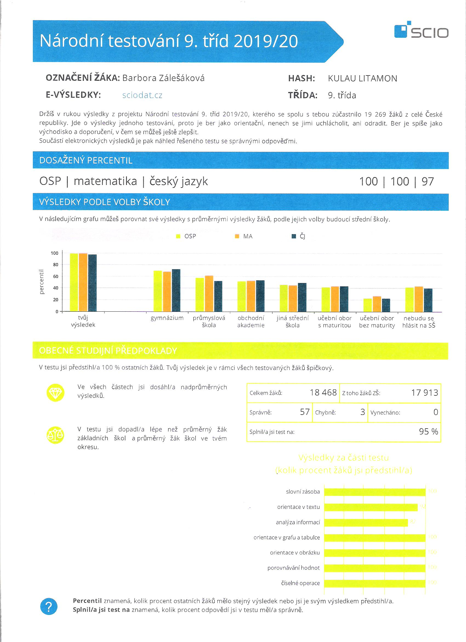

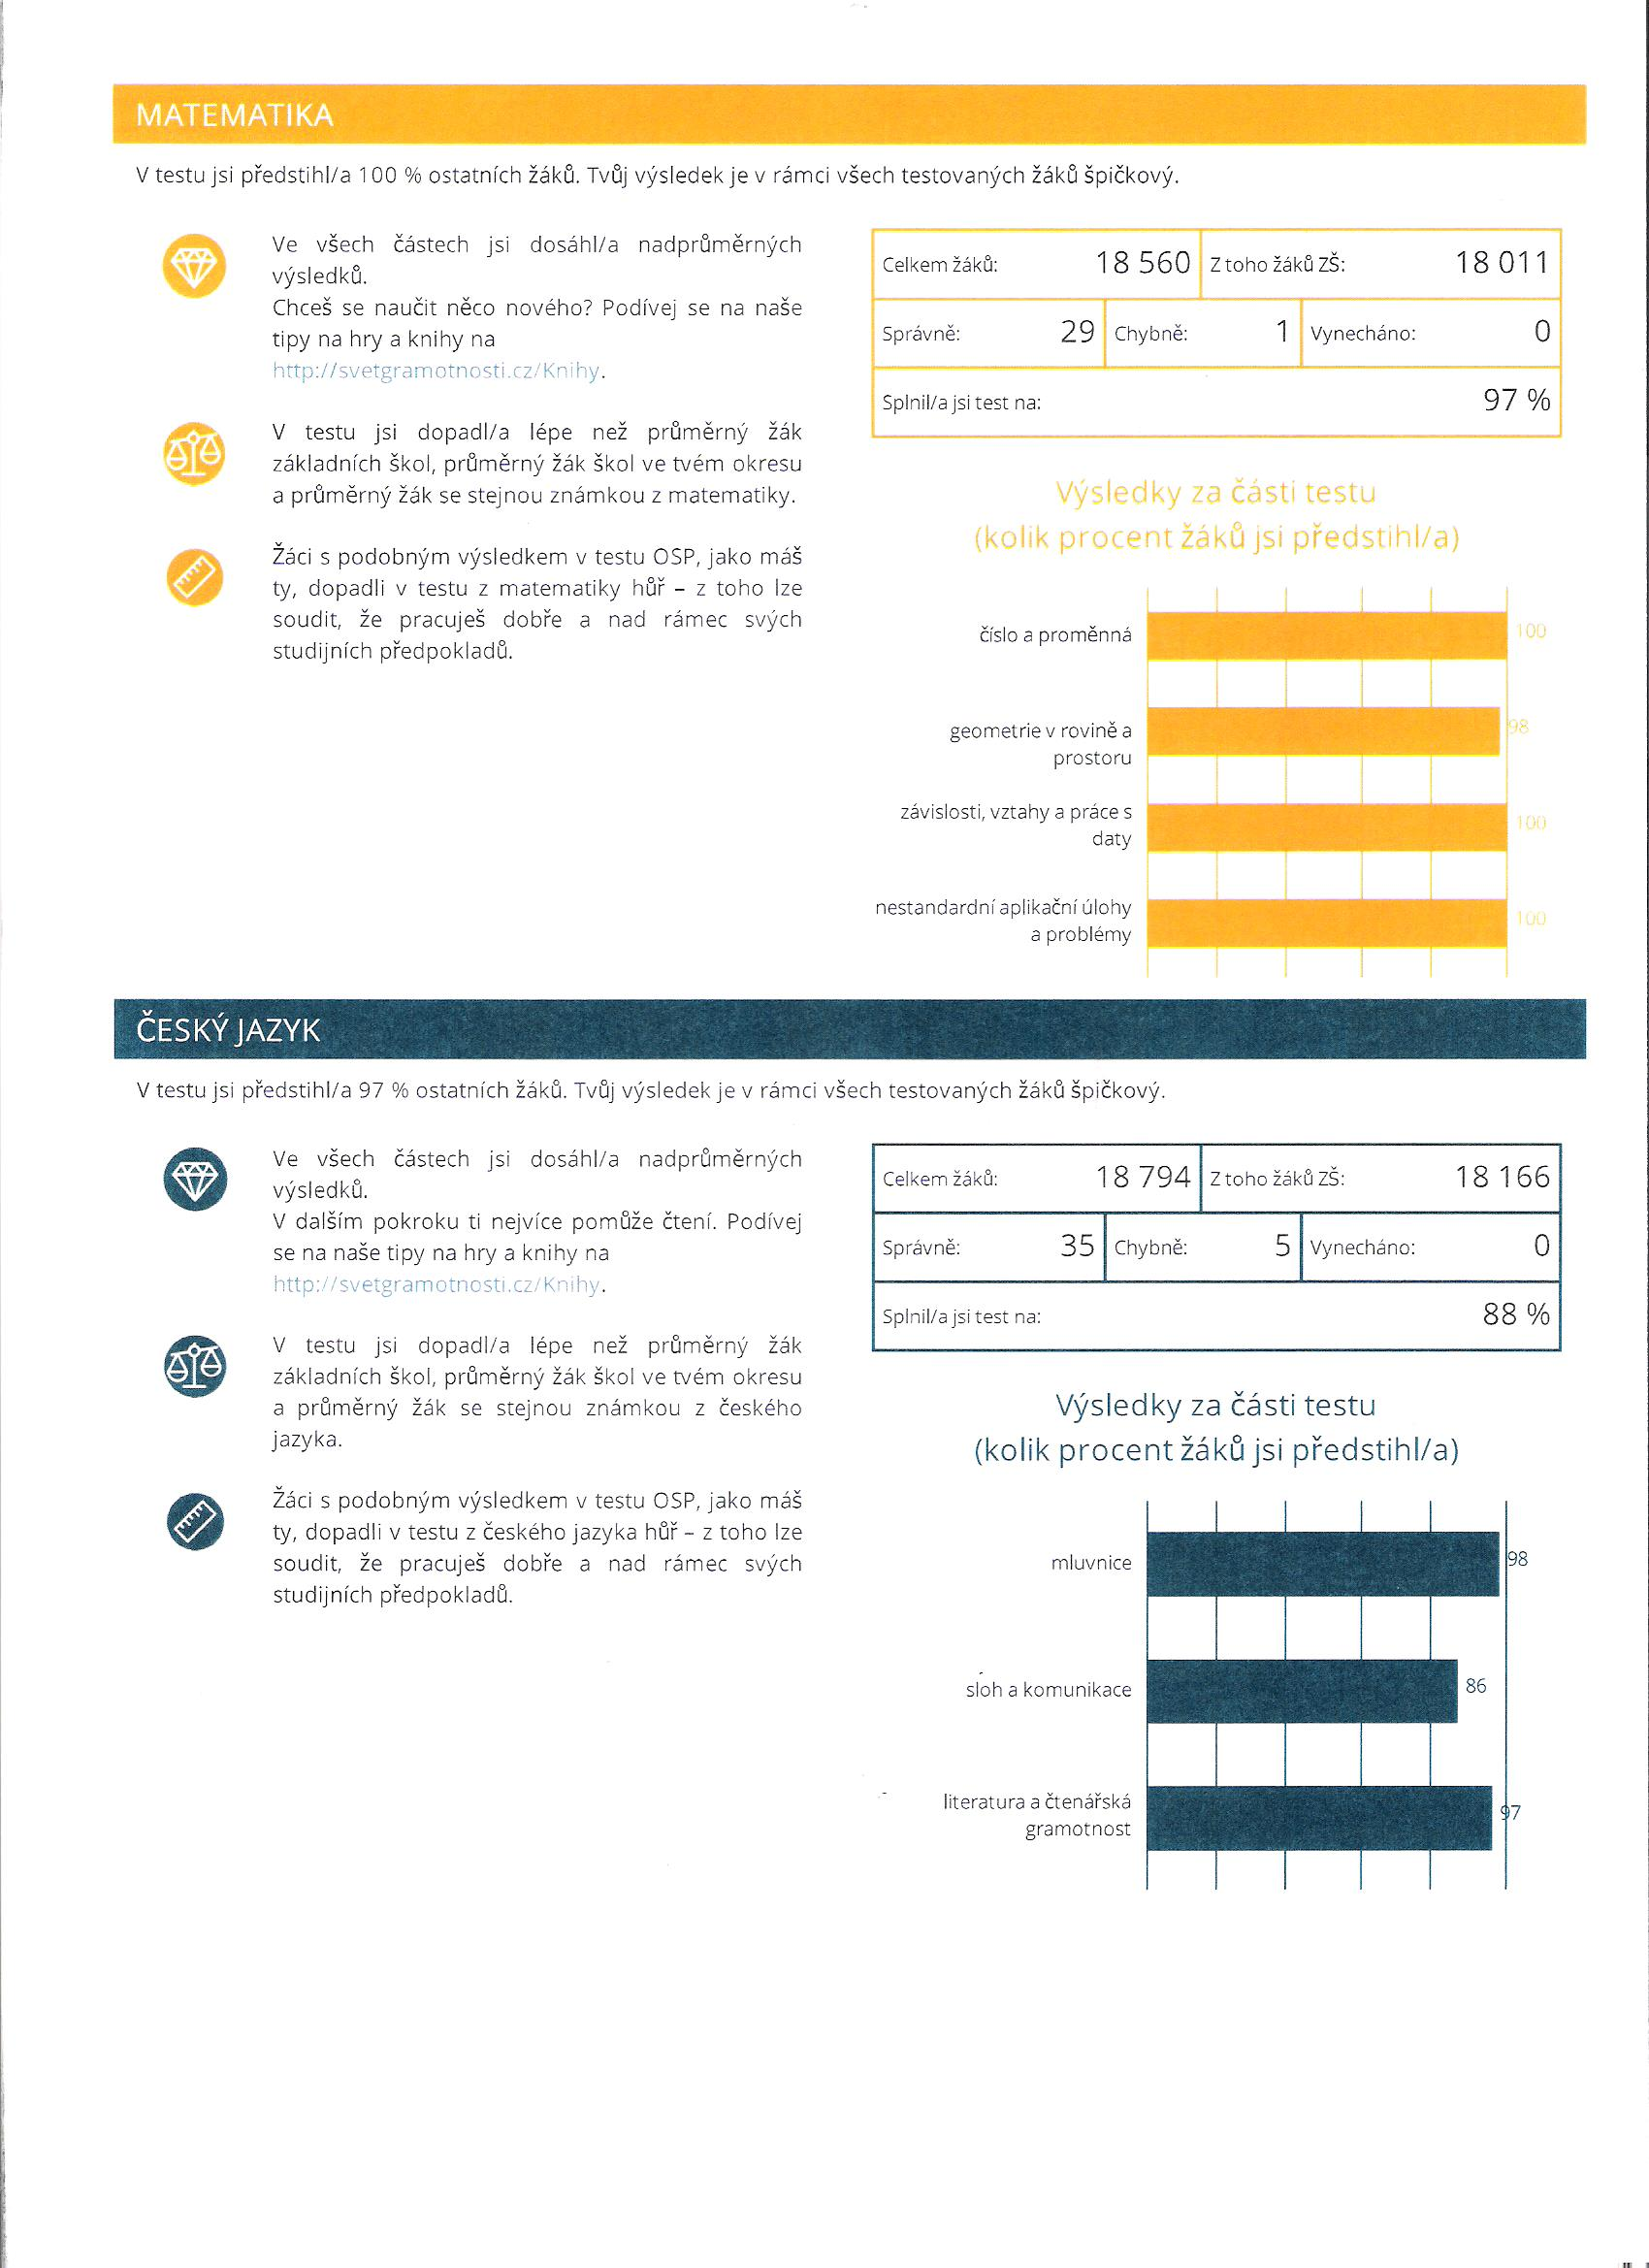

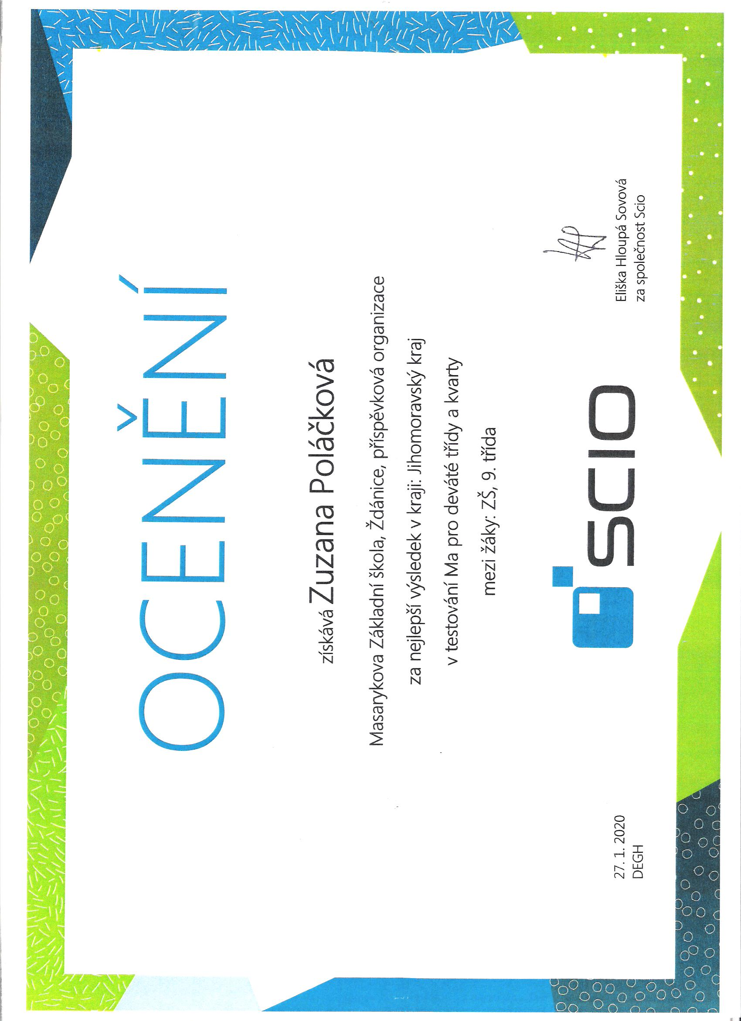

Analýza srovnávacích prací ve školním roce 2019/ 2020
Srovnávací práce jsme v letošním školním roce nepřipravovali. Důvodem byla mimořádná opatření. Třídní kolektivy byly neúplné, zjištěné výsledky by nebyly objektivní. Přestože po uvolnění karanténních opatření většina žáků školu opět navštěvovala (viz Úvod), učivo nebylo detailně probráno a především řádně zažito a procvičeno. Dle doporučení MŠMT ČR měly probíhat především konzultace a třídnické hodiny, řádná výuka byla podružnou alternativou.
Žákovský dotazník v V. – IX. třídách

Neuskutečnil se ze stejných důvodů.

5. Údaje o prevenci sociálně patologických jevů

HODNOCENÍ ŠKOLNÍ PREVENTIVNÍ STRATEGIE ZA ŠKOLNÍ ROK 2019/2020

Problematice rizikového chování byla věnována pozornost během celého školního roku v rámci vyučování i mimo něj.
1. Prevence rizikového chování ve vyučovacích předmětech
Základem prevence rizikového chování byly vyučovací hodiny řady předmětů prvního i druhého stupně (prvouka, člověk a jeho svět, čtení, literárně dramatická výchova, pracovní vyučování - 1. stupeň; výchova k občanství, výchova ke zdraví, slohová a literární výchova, dějepis, přírodopis – 2. stupeň). Žáci 8. ročníku se v hodinách předmětu svět práce zabývali problematikou volby povolání.
Pozornost preventivním tématům věnovali všichni vyučující, kteří usilovali o všestranný rozvoj osobnosti žáka a snažili se včasně odhalovat poruchy učení a chování.
Velmi významná práce v oblasti prevence rizikového chování spočívala na třídních učitelích. Ti se snažili ve třídnických hodinách (1x měsíčně) řešit aktuální problémy své třídy. K tomuto účelu mohly posloužit také pondělní první vyučovací hodiny třídních učitelů ve svých třídách. Důraz byl kladen na rozvíjení příznivého psychosociálního klimatu ve třídě, učitelé dbali na rozvíjení pozitivních vztahů mezi žáky, na vzájemnou toleranci a spolupráci. Žáci byli během vyučování vybízeni k vyjádření a obhájení vlastního názoru, k ochotě naslouchat a pomáhat druhým.

2. Volnočasové aktivity a další aktivity v rámci vyučování

V době vyučování do 10. března 2020 bylo uspořádáno pro žáky celkem 37 akcí. Jednalo se o různé besedy, koncerty, exkurze, projekty apod.

V rámci specifické primární prevence byly pro žáky připraveny tyto akce:

Příběhy bezpráví – Rok 1989 ve Ždánicích (7. – 9. roč.)
beseda Čas proměn (dívky 7. roč.)

Další plánované akce na druhé pololetí (např. návštěva kina Panorama v Kyjově - film V síti, beseda s městskou policií, dopravní výchova) se z důvodu mimořádného opatření Ministerstva zdravotnictví České republiky neuskutečnily.

Mimo vyučování se uskutečnily 3 zájezdy na divadelní představení, 3 zájezdy na filmová představení a bylo zorganizováno dalších 24 akcí.

Pro první stupeň byly navíc určeny ještě akce organizované školní družinou.

Pro účelné trávení volného času žáků sloužily i zájmové kroužky, kterých v loňském školním roce pracovalo 18. Bylo do nich zapsáno 226 žáků.
3. Výskyt sociálně patologických jevů v uplynulém školním roce

Menší přestupky školního řádu řešili třídní učitelé individuálně s rodiči žáků v rámci konzultačních hodin, popř. byli rodiče mimořádně pozváni do školy.

Během školního roku jsme nebyli nuceni řešit žádné problémy s docházkou. Všechny zameškané hodiny byly řádně omluveny.
Neobjevily se rovněž žádné závažné nevhodné projevy chování dětí.

Byla udělena 1 důtka ředitele školy a 2 důtky třídního učitele.
Vedle toho byly v průběhu školního roku uděleny některým žákům pochvaly a na konci školního roku knižní odměny za reprezentaci školy, práci pro třídní kolektiv, výtečný prospěch apod.

4. Dotazníky a ankety
Abychom mohli efektivněji pracovat v oblasti prevence rizikového chování, analyzujeme situaci ve škole pomocí různých anket a dotazníků.
V letošním roce se z důvodu karantény dotazníkové šetření neuskutečnilo.

5. Spolupráce školy s rodiči
Rodiče měli možnost informovat se na chování a prospěch dětí během třídních schůzek a konzultačních hodin, popř. při individuální návštěvě školy. Konzultační hodiny, které byly zavedeny v roce 2001, probíhaly tradičně každý první čtvrtek v měsíci.
Třídních schůzek se zúčastňuje většina rodičů našich žáků. Třídní schůzky dne 7. 11. navštívilo celkem 196 rodičů (99 z prvního stupně, 97 z druhého stupně).

 | 3.10. | 5.12. | 9.1. | 6.2. | 5.3.
1. stupeň | 68 | 46 | 50 | 35 | 46
2. stupeň | 23 | 13 | 5 | 38 | 8
celkem | 91 | 59 | 55 | 73 | 54
Konzultační hodiny jsou však využívány více rodiči žáků 1. stupně.

Dále jsou rodiče během školního roku seznamováni o dění ve škole na internetových stránkách školy a prostřednictvím nástěnky před školou.

6. Úkoly pro příští školní rok
V příštím roce budeme dále prohlubovat povědomí žáků o kyberkriminalitě. Pokusíme se zorganizovat akce, které se v letošním školním roce kvůli mimořádným opatřením z důvodu koronaviru nemohly uskutečnit.

Ve školním roce 2020/2021 se zaměříme na následující úkoly:
a) podporovat práci kroužků ve škole, snažit se získat pro zájmovou činnost co nejvíce žáků b) pokračovat v tradičních akcích školy
c) dbát na dodržování pravidel daných školním řádem a dohodnutých pravidel třídy
d) pokračovat v důsledné kontrole docházky, u problémových žáků vyžadovat omluvenky od lékaře
e) působit na rodiče, aby měli přehled o trávení volného času dětí, aby znali kamarády svých dětí, aby se zajímali o aktivity svých dětí ve virtuálním prostoru
f) vést žáky k odpovědnosti a uvědomělé kázni

V. AKTIVITY ŠKOLY

1. Činnosti v době vyučování (celkem 29 akcí do 10. března)

Datum | Třída | Akce | Připravil (a)
10.9. | IV.A,B | Planetárium Ždánice „Sluneční soustava“ | Mgr. Netopilová, Mgr. Slivková
27.9. | VI.A,B | Planetárium Ždánice „Putování Sluneční soustavou“ | Mgr. Kožuská, Mgr. Lungová
1.10. | I. | MěK Ždánice „O pejskovi a kočičce“ | Mgr. Dlouhá
2.10. | IX. | Veletrh vzdělávání Hodonín + Muzeum naftového dobývání Hodonín | Mgr. Lungová + Mgr. Procházková
3. - 4.10. | III. | Projekt „Naše obec v malém“ | Mgr. Horňáková
3.10. | III. | Týden knihoven | Mgr. Horňáková
4.10. | IV.B | Týden knihoven | Mgr. Netopilová
15.10. | III. | Vycházka „Důležité orientační body ve Ždánicích“ | Mgr. Horňáková
21.10. | III. | Beseda se starostou města | Mgr. Horňáková
23.10. | II., III. | Planetárium Ždánice „Honzík a Verunka“ | Mgr. Horňáková
25.10. | VII. – IX. | Školská futsalová liga – okresní kolo Hodonín | Mgr. Neužil
25.10. | IV. A | Tvorba komiksů – spisovatel Daniel Vydra | Mgr. Slivková
25.10. | I. | Planetárium Ždánice „Saturnův prstýnek“ | Mgr. Dlouhá
20. -25.10. | I. | Barevný týden | Mgr. Dlouhá
31.10. | VII. | MěK Ždánice „Staré pověsti české“ | Mgr. Fraj
19.11. | III. | Projekt „Po stopách cestovatele“ | Mgr. Horňáková
15.11. | VII. – IX. | Příběhy bezpráví „30 let od sametové revoluce“ | Vyučující II. stupně
29.11. | V. | Planetárium Ždánice „ O světle“ | Mgr. Selucká
5.12. | I. –IV. | Čertí škola | Třídní učitelky
13.12. | IX. | Planetárium Ždánice „Cesta energií“ | Mgr. Fraj, Mgr. Lungová
16.12. | VIII.A,B | Beseda „Vetrinární medicína“ – MVDr. Zicháčková | Ing. Kožuská
19.12. | VIII.A,B | Planetárium Ždánice „Cesta energií“ | Mgr. Freiwaldová, Mgr. Neužil
3.2. | VI. | MěK Ždánice „Bratři Grimmové“ | Mgr. Freiwaldová
11.2. | VII. | MěK Ždánice „K. May“ | Mgr. Freiwaldová
13.2. | IX. | MěK Ždánice „E.M.Remarque“ | Mgr. Freiwaldová
13.2. | VII. | Beseda pro dívky „Čas proměn“ | Mgr. Kožuská
4.3. | II. | MěK Ždánice „Bajky“ | Mgr. Maříková
5.3. | IV.A | MěK Ždánice „František Nepil“ | Mgr. Slivková
5.3. | IV.B | MěK Ždánice „František Nepil“ | Mgr. Netopilová

2. Činnosti v době mimo vyučování: (celkem 36 akcí )

Datum | Třídy | Akce | Připravil (a)
12.9. | V. | Přírodovědná vycházka Ždánickým lesem | Mgr. D. Selucká
12.9. | VI.-IX. | Cyklovýlet Ždánickým lesem | 6 učitelů I. a II. stupně
16.9. | VII.A,B | Vycházka do přírody kolem Ždánic | Mgr. Freiwaldová, Mgr. Neužil
17.9. | VI.B | Tematická expozice Zámek Bučovice | Mgr. Freiwaldová
26.9. | I. - IV. | Panorama Kyjov „Princ Krasoň“ | Třídní učitelky
30.9. | VII.A,B | Dějepisná výprava Hradisko Nechvalín | Mgr. Halačková
10.10. | V. | Planetárium Ždánice „Raketová výzva“ | Mgr. Selucká
14.10. |  | Kroužek historie Vrbasovo muzeum „Archeologické nálezy Ždánicka“ | Mgr. Halačková
15.10. | VI.B | Vycházka do přírody s kynologickou ukázkou | Mgr. Neužil
15.10. | ŠD | Drakiáda | Vychovatelky ŠD
18.10. | I., II. | Divadlo Radost Brno „Krkonošské pohádky“ | Mgr. Dlouhá, vych. Čadílková
23.10. | VII.A, B | Divadlo Zlín „Na skle malované“ | Mgr. Halačková, Mgr. Hrdá
25.10. | ŠD | Noc ve školní družině | Vych. Čadílková
12.11. | VII.,VIII.A,B | Aquapark Uherské Hradiště | Mgr. Fraj, Mgr. Halačková, Ing. Kožuská
15.11. | ŠD | Planetárium Ždánice „Sluníčko, ukaž se maličko“ | Mgr. Lysoněk, vychovatelky ŠD
19.11. |  | Přírodopisný kroužek Planetárium Ždánice „Příběhy hvězdné oblohy“ | Ing. Kožuská
21.11. | III.,IV.A,B | Divadlo Radost Brno „Čaroděj ze země OZ“ | Mgr. Horňáková, Mgr. Netopilová, Mgr. Slivková
22.11. | ŠD | Panorama Kyjov „Ledové království II.“ | Vychovatelky ŠD
26.11. | ŠD | MěK Ždánice „Zvířátka“ | Vych. Drozdová
27.11. | ŠD | MěK Ždánice „Ondřej Sekora“ | Vych. Košutová
4.12. | ŠD | MěK Ždánice „Deníky“ | Vych. Čadílková
5.12. | ŠD | Mikulášská diskotéka | Vychovatelky ŠD
6.12. | VI.A | Panorama Kyjov film „Jumanji…“ | Mgr. Freiwaldová, Mgr. Hrdá
6.12. | I. – IV. | Mikulášský turnaj v sálové kopané | Učitelky I. stupně
9.12. | VIII.A,B | Vánoční Brno + Špalíček - film „Jumanji…“ | Mgr. Halačková, Ing. Kožuská
10.12. | IX. | Vánoční Brno + Špalíček - film „Jumanji…“ | Mgr. Lungová, Mgr. Procházková
16.12. | VIII.B | Vánoční besídka | Mgr. Halačková
17.12. |  | Zeměpisný + přírodovědný kroužek Planetárium Ždánice „Měsíc a hvězda betlémská“ | Mgr. Freiwaldová, Ing. Kožuská
17.12. | V., VII. | Vánoční Brno + Hrad Špilberk | Mgr. Fraj, Mgr. Lysoněk, Mgr. Selucká
18.12. | V. | Vánoční besídka | Mgr. Selucká
3.2. | VIII.A | Laser game Brno | Mgr. Kožuská, Mgr. Lysoněk
25.2. | I. stupeň | Recitační soutěž | Vyučující na I. stupni
2.3. | II. stupeň | Recitační soutěž | Vyučující na II. stupni
10.3. | Př kroužek | Planetárium Ždánice „Orgánové soustavy člověka“ | Mgr. Kožuská
25.6. | IV.B | Cyklovýlet Ždánickým lesem | Mgr. Netopilová, Mgr. Neužil
29.6. | VI.B | Společné setkání žáků a rodičů „U Huberta“ | Mgr. Neužil

Aktivity školní družiny ve školním roce

Září: dýňové tvoření
Říjen: drakiáda
spaní ve školní družině 3. oddělení
Listopad: zájezd na filmové představení – Ledové království II
návštěva hvězdárny – Sluníčko, ukaž se maličko
beseda v knihovně 1. oddělení – Ondřej Sekora
beseda v knihovně 2. oddělení – Zvíře, přítel člověka
Prosinec: beseda v knihovně 3. oddělení – Deníky
Mikulášská diskotéka
Únor: maškarní karneval

3. Zájmové kroužky ve školním roce 2019/2020

Kroužek | Vedoucí | Počet přihlášených k 30.9. | Počet schůzek | Průměrná návštěvnost
Čtenářský | Mgr. Dlouhá Vítězslava | 29 | 21 | 26
Zábavná čeština 7. roč. | Mgr. Fraj Pavel | 9 | 19 | 9
Cestovatelský | Mgr. Eva Freiwaldová | 5 | 20 | 5
Dyslektický | Mgr. Dana Horňáková | 7 | 21 | 7
Vaření 6. -8. roč. | Mgr. Libuše Hrdá | 18
Cvičení z matematiky | Mgr. Lenka Kopřivová | 19 | 24 | 20
Přírodopisný | Ing. Romana Kožuská | 10 | 22 | 8
Cvičení z českého jazyka | Mgr. Marcela Lungová | 19 | 20 | 20
Klub 3D | Mgr. Vratislav Lysoněk | 6 | 22 | 4
Angličtina pto 2. ročník | Mgr. Věra Maříková | 23 | 16 | 23
Logopedický | Mgr. Pavlína Netopilová | 5 | 18 | 3
Sportovní hry 6. – 9. roč. | Mgr. Radek Neužil | 15 | 20 | 10
Školní časopis | Mgr.Lenka Procházková | 10 | 22 | 7
Vaření pro 2. – 6. ročník | Mgr. Dagmar Selucká | 13 | 22 | 12
Aerobik | Mgr. Michaela Slivková | 11 | 21 | 8
Klub „10“ | Vychovatelky ŠD | 11 | 21 | 12
Klub „10“ | Vychovatelky ŠD | 10 | 19 | 11
Kroužek historie | Mgr. Halačková Bohumila | 11 | 19 | 11
Celkem |  | 231 |  | 216

4. Informace o činnosti školy ve Ždánickém zpravodaji ve školním roce

č.9/2019 | Školní rok začíná, Zpátky ve škole
č.11/2019 | Škola není jenom učení
č.12/2019 | Příběhy bezpráví, Mikulášský turnaj v kopané
č.1/2020 | Adventní televizní koncerty, Ohlédnutí za vánočním tvořením
č.2/2019 | Společenský ples se opět vydařil, Polovina za námi, polovina před námi
č.3/2020 | Maškarní karneval ve školní družině
č.4/2020 | Škola v době karantény

VI. ÚDAJE O VÝSLEDCÍCH INSPEKČNÍ ČINNOSTI

V letošním školním roce neproběhla kontrola ze strany České školní inspekce.

VII. Základní údaje o hospodaření školy

HOSPODAŘENÍ S MAJETKOVÝMI FONDY V ROCE 2 0 1 9
Kč
Účet 411 Fond odměn  počáteční stav k 1. 1. 2019  příděl z výsledku hospodaření 2018  čerpáno v roce 2019  Konečný stav účtu 411300 k 31. 12. 2019  Účet 412 FKSP  počáteční stav k 1. 1. 2019  příjem 1,5% z HM za leden – prosinec  čerpání:  rekreace  kulturní akce  dary (pracovní a životní jubilea)  Konečný stav účtu 412 FKSP k 31. 12. 2019  Účet 413 Rezervní fond tvořený ze zlepšeného VH  Počáteční stav k 1. 1. 2019  převod výsledku hospodaření za rok 2018  Konečný stav účtu k 31. 12. 2019  Účet 414 Rezervní fond z ostatních titulů  Počáteční stav k 1. 1. 2019  Vratka z projektu „Inovace výuky“  Konečný stav účtu k 31. 12. 2019  Účet 416 Fond reprodukce majetku  Počáteční stav k 1. 1. 2019  Konečný stav účtu k 31. 12. 2019 | 19 081,--  144 000,--  -121 000,--  42 081,--  211 881,50  219 867,--  -117 980,--  -65 608,50  -23 500,--  224 660,--  362 092,21  36 285,64  398 377,85  30 720,--  -2 720,--  28 000,--  76 529,--  76 529,--

Čerpání rozpočtu KÚ JM kraje OŠ Brno v roce 2019

33353 Přímé náklady na vzdělávání

Účelový znak 33353 | Rozpočet | Čerpání | Zůstatek
Hrubá mzda | 10 464 216 | 10 464 216 | 0
OON | 0 | 0 | 0
Zákonné odvody | 3 557 611 | 3 557 611 | 0
Sociální pojištění | 2 615 830 | 2 613 706 | 2 124
Zdravotní pojištění | 941 781 | 943 905 | -2 124
Tvorba FKSP | 209 285 | 209 285 | 0
O N I V celkem | 260 654 | 260 654 | 0
- učebnice, UP, knihy do knihoven |  | 94 082 | 0
- ochranné pracovní pomůcky |  | 7 288 | 0
- kurzovné – další vzdělávání PP |  | 29 410 | 0
- DD hmotný majetek |  | 113 209 | 0
Nemoc hrazená zaměstnavatelem |  | 16 665 | 0
CELKEM ROZPOČET | 14 491 766 | 14 491 766 | 0
Tržby za pracovní sešity a poškozené učebnice | 117 597

Závazné ukazatele čerpání rozpočtu na platy byly přesně vyčerpány, nevraceli jsme žádné finanční prostředky.

33076 ÚČELOVÁ DOTACE: ČÁSTEČNÉ VYROVNÁNÍ MEZIKRAJOVÝCH
ROZDÍLŮ V ODMĚŇOVÁNÍ Pedagog. pracovníků

 | Rozpočet | Čerpáno | Vratka
Účelový znak 33 076
Přijatá záloha pro pedagogy | 117 652 | 117 582 | 70
Přijatá záloha pro pedagogy ŠD | 6 755 | 6 755 | 0

Účelová dotace pro pedagogy se čerpala ve dvou fázích. První část v březnu a druhá část v listopadu. V červenci došlo ke změně sazby odvodu sociálního pojištění z 25% na 24,80%. Z tohoto důvodu jsme „ušetřili“ 70,- Kč, které jsme museli vrátit do státního rozpočtu.

33070 PODPORA VÝUKY PLAVÁNÍ V ZÁKLADNÍCH ŠKOLÁCH

 | Rozpočet | Čerpáno | Vratka
Účelový znak 33 070
Přijatá záloha | 73 260 | 44 770 | 28 490

Účelová dotace byla použita na dopravu na plavání do Bučovic a zpět.
Celkem se jelo 10 x 4 477 Kč za jednu jízdu = 44 770 Kč. Vraceli jsme 28 490 Kč.

Čerpání rozpočtu od zřizovatele Města Ždánice v roce 2019
ROZPOČET ČERPÁNO
501300  501310  501320  501330  501340  501360  501  502310  502320  503310  502,503  511310  512310  518300  518310  518320  518330  518340  518350  518360  518370  518380  518390  518400  518410  518411  518420  518432  518440  518  521310  521311  521321  524310,320  525310  527310,320  549310  558310  558320  609310  609320  609330  648320  662310  672310 | Ostatní materiál  Materiál na opravu a údržbu školník  Kancelářský materiál  Čistící prostředky  PHM-benzin do sekačky  Drobný DHM do 500,- Kč  Celkem  Elektřina  Plyn  Voda  Celkem  Opravy a údržování  Cestovné  Předplatné  Poštovné  Telekomunikační služby  Bankovní poplatky  Revize  Kurzovné  Účetnické služby  Prevence rizik-BOZP  Náklady na plavecký výcvik  Údržba, aktualizace programů  Stravovací služby Scolarest  Ostatní služby  Služby spojené s GDPR  Svoz TKO  Testování Scio  Náklady na LVVZ  Celkem  OON  Mzdové náklady  Odměny z Fondu odměn  Zákonné sociální pojištění  Pojištění Kooperativa 4,2 promile ZP  Tvorba FKSP  Pojištění podnikat. rizik Kooperativa  Náklady z DD hmotného majetku  Náklady z DD nehmotného majetku  NÁKLADY CELKEM  Tržby – družinovné  Výnosy – plavecký výcvik  Výnosy – lyžařský výcvik  Čerpání Fondu odměn  Připsané úroky z BÚ  Přijaté transfery od MěÚ Ždánice  VÝNOSY CELKEM | 50 000,--  60 000,--  120 000,--  50 000,--  5 000,--  0  285 000,--  200 000,--  500 000,--  150 000,--  850 000,--  130 000,--  45 000,--  15 000,--  5 000,--  60 000,--  10 000,--  60 000,--  20 000,--  80 000,--  20 000,--  50 000,--  100 000,--  110 000,--  60 000,--  55 000,--  30 000,--  20 000,--  0  650 000,--  72 000,--  300 000,--  0  183 000,--  0  0  50 000,-  150 000,--  30 000,--  2 790 000,-- | 28 189,10  44 226,--  98 175,98  43 640,24  3 207,--  812,--  218 250,32  192 609,--  412 298,72  96 735,--  701 642,72  150 077,87  39 428,--  2 795,--  5 219,--  38 771,86  7 780,--  69 230,94  11 573,--  68 025,--  16 000,--  48 746,30  80 346,--  65 391,01  32 771,77  43 560,--  27 268,--  12 410,--  120 973,--  650 860,88  72 000,--  300 000,-  121 000,--  166 769,--  44 198,--  8 753,--  41 848,--  441 275,--  0  2 956 102,79  26 670,--  33 000,--  120 973,--  121 000,--  1 190,70  2 790 000,--  3 092 833,70
VÝSLEDEK HOSPODAŘENÍ = ZISK : 136 730,91 Kč

HOSPODÁŘSKÁ ČINNOST

Pronájem tělocvičny

Vyúčtování nákladů na energie v tělocvičně v roce 2019:

VÝNOSY 100 800 Kč

Celkem výnosy 100 800 Kč za 544 pronajatých hodin

Rozúčtování spotřeby dle rozpisu nákladů na provoz tělocvičny :

Spotřeba plynu 544 hodin x 88,64 Kč 48 220 Kč

Spotřeba elektřiny 544 hodin x 33,47 Kč 18 208 Kč

Spotřeba vody 544 hodin x 20,07 Kč 10 918 Kč

NÁKLADY 77 346 Kč

VÝSLEDEK HOSPODAŘENÍ = ZISK : 23 454 Kč

rozbor CELKOVÉHO výsledku hospodaření – zisku:

 | VÝNOSY | NÁKLADY | ZŮSTATEK
Transfery od KÚ OŠ Brno | 14 491 766,-- | 14 491 766,--
Transfery od MěÚ Ždánice | 2 790 000,-- | 2 956 102,79
Tržby - družinovné | 26 670,--
Připsané úroky na BÚ | 1 190,70
Čerpání Fondu odměn | 121 000,--
Výnosy – plavecký výcvik | 33 000,--
Výnosy – lyžařský výcvik | 120 973,-
Hlavní činnost celkem | 17 584 599,70 | 17 447 868,79 | 136 730,91
hospodářská čínnost | 100 800,-- | 77 346,-- | 23 454,--
C E L K E M | 17 685 399,70 | 17 525 214,79 | ZISK  160 184,91

VIII. Přílohy

1. Učební plán školy

I. stupeň
Vzdělávací  oblast | Vzdělávací  obor | Vyučovací  předměty | 1.roč. | 2.roč. | 3.roč. | 4.roč. | 5.roč. | Z toho  disponobilních | Celkem | Součet za  oblast
Jazyk a jazyková  komunikace | Český jazyk a literatura | Český jazyk | 8 | 9 | 8 | 8 | 7 | 7 | 40 | 51  (RUP-44)
 | Cizí jazyk | Anglický jazyk | 1 | 1 | 3 | 3 | 3 |  | 11
Matematika a její  aplikace |  | Matematika | 4 | 4 | 5 | 5 | 5 | 2 | 23 | 23  (RUP-20)
Informační a komunikační technologie |  | Informatika | 0 | 0 | 0 | 0 | 1 | 0 | 1 | 1  (RUP-1)
Člověk a jeho svět |  | Prvouka | 2 | 2 | 2 | 0 | 0 | 1 | 13 | 13  (RUP-12)
 |  | Člověk a jeho svět | 0 | 0 | 0 | 3 | 4
Umění a kultura |  | Hudební výchova | 1 | 1 | 1 | 1 | 1 | 0 | 12 | 12  (RUP-12)
 |  | Výtvarná výchova | 2 | 1 | 1 | 1 | 2
Člověk a zdraví |  | Tělesná výchova | 2 | 2 | 2 | 2 | 2 | 0 | 10 | 10  (RUP-10)
Člověk a svět práce |  | Pracovní činnosti | 1 | 1 | 1 | 1 | 1 | 0 | 5 | 5  (RUP-5)
Volitelné předměty |  | Čtení s poroz. / ZTV | 0 | 1 | 0 | 0 | 0 | 3 | 3 | 3
 |  | Hrátky s čísly / ZTV | 0 | 0 | 1 | 0 | 0
 |  | Lit.dram.vých./ ZTV | 0 | 0 | 0 | 1 | 0
 |  | Celkem | 21 | 22 | 24 | 25 | 26 | 14 | 118 | 118  (RUP-118)

II. stupeň
Vzdělávací oblast | Vyučovací předmět | 6.roč. | 7.roč. | 8.roč. | 9.roč. | Celkem /  disponobilní
Jazyk a jazyková komunikace | Český jazyk | 5 | 4 | 4,5 | 4,5 | 18 / 3  (RUP – 15)
 | Anglický jazyk | 3 | 3 | 3 | 3 | 22 / 2  (RUP – 18)
 | Konverzace v AJ | 0 | 1 | 1 | 1
 | Německý jazyk | 1 | 2 | 2 | 2
Matematika a její aplikace | Matematika | 5 | 4 | 4,5 | 4,5 | 18 / 2,5  (RUP – 15)
Informační a komunikační technologie | Informatika | 1 | 0 | 0 | 0 | 1  (RUP – 1)
Člověk a společnost | Dějepis | 2 | 2 | 2 | 2 | 13 / 2  (RUP – 11)
 | Výchova  k občanství | 1 | 2 | 1 | 1
Člověk a příroda | Fyzika | 2 | 2 | 2 | 2 | 27 / 6  (RUP – 21)
 | Chemie | 0 | 0 | 2 | 2
 | Přírodopis | 2 | 2 | 1 | 2
 | Zeměpis | 2 | 2 | 2 | 2
Umění a kultura | Hudební výchova | 1 | 1 | 1 | 1 | 10  (RUP – 10)
 | Výtvarná výchova | 2 | 1 | 1 | 1
 | Regionální výchova | 0 | 1 | 0 | 0
Člověk a zdraví | Tělesná výchova | 2 | 2 | 2 | 2 | 10  (RUP – 10)
 | Výchova ke zdraví | 0 | 0 | 1 | 0
 | Kolektivní sporty | 1 | 0 | 0 | 0
Člověk a svět práce | Pracovní činnosti | 0 | 1 | 0 | 0 | 3  (RUP – 3)
 | Svět práce | 0 | 0 | 1 | 0
 | Úvod do techniky administrativy | 0 | 0 | 0 | 1
 |  | 30 | 30 | 31 | 31 | 122  (RUP celkem: 122)

2. Účast žáků školy v okresních kolech olympiád a soutěží

Byla poznamenaná restriktivními opatřeními od 11. března. Řada okresních kol nemohla proběhnout, půlroční intenzívní příprava žáků a učitelů přišla nazmar.

 | Soutěžící | Umístění | Připravoval
Matematická olympiáda Z-9 | Karolína Uhýrková  Barbora Zálešáková  Filip Švábík | 1. v okresním kole  3. v okresním kole  4. v okresním kole | Mgr.Lenka Kopřivová
Zeměpisná olympiáda | Vojtěch Vrbík | 3. v okresním kole | Mgr. Eva Freiwaldová
Olympiáda z Čj | Zuzana Poláčková | 2. v okres.kole | Mgr. Marcela Lungová
Fyzikální olympiáda | Ágnes Bednaříková  Vojtěch Vrbík | 1. v okresním kole  4. v okresním kole | Mgr. Radek Neužil
Celostátní výtvarná soutěž ČZS | Barbora Bačíková  Alžběta Křivánková, Tereza Procházková | 1. místo  6. místo | Mgr. Lenka Procházková
Soutěž Stavíme dům | Radim Halačka, Václav Reysík, Vojtěch Vrbík | 2. místo | Mgr. Radek Neužil

3. Účast školy v projektech

a) Příběhy bezpráví
Do projektu se zapojuje naše škola od jeho vzniku, tedy 14. rokem. Je součástí vzdělávacího programu „Jeden svět na školách“ organizovaný společností Člověk v tísni. Každý rok si tak v listopadu připomínáme některé události z moderních československých dějin. Vypráví o nich přímí aktéři, v průběhu besed odpovídají na dotazy našich žáků.
Pro letošní rok bylo zvoleno téma „30 let od sametové revoluce“. V úvodu byl promítnut autobiografický film „Z dopisů psaných přes železnou oponu“ – příběhy emigrantů, kteří se setkávají ve své vlasti po listopadových událostech. V následné besedě naši hosté povyprávěli o svých zážitcích z listopadu 1989. Pan Josef Medřický – zakladatel místního Občanského fóra a paní profesorka Anastázie Polášková – profesorka na bučovickém gymnáziu.

b) Čertí škola
Probíhá každoročně 5. prosince. Děti i učitelky v patřičných kostýmech spojí tradiční výuku s úlohami, které připomínají tradici čertů, mikulášů, andělů. Počítaly se čertí příklady a slovní úlohy, psala pravopisná cvičení s čertí tématikou, nechyběly čertí rozcvičky a zpěv písní. Během vyučování je pak navštívila skutečná čertí družina, aby si prohlédla a následně ocenila splněné úkoly.
c) Adventní televizní koncerty
Zapojili jsme se i v letošním roce, celkem po jedenadvacáté. 19. prosince jsme odeslali na adventní konto 21 500,- Kč (nejvíce za celé období). Žáci vybrali 16 400,- Kč, zaměstnanci školy přidali částku 5 100,- Kč. Každoročně připomínáme, že sbírka má význam nejenom materiální. Důležitější je možná dobrý pocit z pomoci potřebným a uvědomění si skutečnosti, že i přes nářky a nespokojenost se nemáme zase tak špatně. Že řadu lidí postihly těžké životní osudy, osamění, vážná onemocnění, zdravotní postižení. Školáci při sledování koncertů viděli, že zaslané finanční prostředky slouží a pomáhají potřebným. Od roku 1999 jsme přispěli na tento účel celkovou částkou 235 000,- Kč.

d) Vánoční dílny
Proběhly 11. prosince v 5. – 9. ročníku. Vyučující připravili pro žáky 10 tvořivých dílen. Ti se do nich následně přihlásili a společně tvořili.
L. Hrdá | Perníky
P. Fraj | Vánočky
R. Neužil | Krmítka
D. Selucká | Keramika
E. Freiwaldová | Hvězdy z papíru
B. Halačková | Svícny
L. Procházková | Ozdobný kužel
M- Lungová | Vánoční prostírání
V. Lysoněk | Elektronické vánoční přání
R. Kožuská | Adventní věnce

f) M.R.K.E.V.
Znamená: metodika a realizace komplexní ekologické výchovy. Jsme členem sítě škol zabývající se ekologickou výchovou. Jsou zde zapojeny školy, které soustavně usilují o kvalitní a trvale se zlepšující zařazení ekologické (environmentální) výchovy do výuky i do celkového života školy ve smyslu školského zákona, Státního programu EVVO (usnesení vlády ČR č. 652/2016) a metodického pokynu MŠMT ČR k EVVO (Č.J. 16745/2008-22).

4. Umístění vycházejících žáků

(údaje byly zveřejněny se souhlasem zákonných zástupců žáků)
1 žák pokračuje v povinné školní docházce na zahraniční škole
Studijní obory: 23 žáků (74,2%)
Učební obory: 8 žáků (25,8%)

Maturitní obory
Gymnázium Kyjov | Poláčková Zuzana, Švábík Filip, Uhýrková Karolína
Střední zdravot. škola Kyjov | Bimková Simona, My Hoa Duong – praktická sestra
Obchodní akademie Bučovice | Handlířová Kateřina, Klimková Martina, Müllerová Markéta
Střední škola automobilní Kyjov | Svoboda Filip, Valenta Tobiáš – autotronik
Střední průmyslová škola Hodonín | Prokop Patrik – technické lyceum
Střední průmyslová škola chemická Brno | Sotolář Jakub –analytická chemie
Střední průmyslová škola polytechnická Brno | Strmiska Ondřej - mechanik
Střední průmyslová škola Brno | Ježek Marek – strojírenství a robotika PC systémů
Střední průmyslová škola Brno | Veselý Simon – mechanik - elektronik
Městská střední škola Klobouky u Brna | Vyhlídal Jan – informační technologie
Střední pedagogická škola Kroměříž | Horehleďová Eliška – předškolní pedagogika
VO a SŠ Boskovice | Zálešáková Barbora – veterinární prevence
SŠ lesnická Hranice na Moravě | Hrabcová Eliška - lesnictví
UPŠ Stážnice | Stoneová Beatrix – užité umění
ISŠ Hodonín | Hovězáková Denisa – ekonomické lyceum, Vodáková Karolína – sociální činnost
SŠ grafická Brno | Dvořáková Ivana - polygrafie
Učební obory
SOU Kyjov Havlíčkova | Kristýna Kasanová, Eliška Svobodová, Michaela Vágnerová - stravovací a ubytovací služby  Gurská Lucie – ošetřovatelství  Teplá Demetria – pečovatelské služby
SŠ polytechnická Brno | Skácel David - instalatér
SOU automobilní Brno | Novotný Matyáš - automechanik
ISŠ Hodonín | Mařík David - elektrikář

5. Knižní odměny na konci školního roku

Seznam dětí, které byly odměněny knihou na konci školního roku 2019 / 2020

(Knihy hrazeny z pokladny SRPŠ)

Třída | Jméno žáka | Odměnu navrhla | Název knihy | Uděleno za :
1. tř. | Kateřina Šujanová | Mgr. Dlouhá | Smíchula čaruje | Za snahu, aktivitu, vzorné chování a přípravu na výuku.
 | Zuzana Sehnalová | - // - | Království poníků | Za snahu, aktivitu, vzorné chování a přípravu na výuku.
2. tř. | Luboš Cigánek | Mgr. Maříková | To je jízda | Za snahu, aktivitu, vzorné chování a přípravu na výuku.
 | Jonáš Světlík | - // - | Tajemství kouzelného keře | Za snahu, aktivitu, vzorné chování a přípravu na výuku.
3. tř. | Adéla Konečná | Mgr. Horňáková | Dobrodružství českého upíra | Za snahu, aktivitu, vzorné chování a přípravu na výuku.
 | Vanessa Kosová | - // - | Narozeniny | Za snahu, aktivitu, vzorné chování a přípravu na výuku.
4. A | Ella Jandorová | Mgr. Slivková | Jezdecká akademie | Za snahu, aktivitu a pečlivou domácí přípravu.
 | Tereza Ždánská | - // - | Kamarád z planety Merton | Za snahu, aktivitu a pečlivou domácí přípravu.
4. B | Edita Nováková | Mgr. Netopilová | Blázen do koní | Za snahu, aktivitu, vzorné chování a přípravu na výuku.
 | Michal Krmíček | - // - | Jezdecká akademie | Za snahu, aktivitu, vzorné chování a přípravu na výuku.
5. tř. | Ondřej Maňa | Mgr. Selucká | Kamarád z planety Merton | Za snahu, vzornou přípravu na vyučování a příkladné chování..
 | Matouš Valenta | - // - | Nejkratší dějiny života ve vesmíru | Za práci pro třídní kolektiv.
6. A | Michal Hrabec | Mgr. Freiwaldová | Krutá kniha kvízů | Za výtečný prospěch a soustavnou přípravu na výuku.
 | Vanda Dlouhá | - // - | Největší tajemství planety Země | Za výtečný prospěch a soustavnou přípravu na výuku.
6. B | Lukáš Kouřil | Mgr. Neužil | Po stopách Karla IV. | Knižní odměna jako motivace do dalšího studia.
 | Nikola Šaleová | - // - | Největší tajemství planety Země | Knižní odměna jako motivace do dalšího studia.
7. tř. | Filip Dajč | Mgr. Fraj | Po stopách Karla IV. | Za svědomitou přípravu v době mimořádných opatření.
 | Tereza Tomášová | - // - | Já, zamilovaná Isabela, a tajemný rytíř Matias | Za svědomitou přípravu a výborný prospěch.
8. A | Kryštof Volša | Ing. Kožuská | Hory a kopce opředené tajemstvím | Za příkladné chování a vzornou přípravu do vyučovacích hodin.
 | Viktorie Chudá | - // - | Kráska v nesnázích | Za vzorné plnění úkolů během distanční výuky.
8. B | Vojtěch Vrbík | Mgr. Halačková | Hory a kopce opředené tajemstvím | Za pečlivou přípravu na Fyzikální olympiádu a reprezentaci školy na soutěžích.
 | Radim Halačka | - // - | Hory a kopce opředené tajemstvím | Za pečlivou přípravu na Fyzikální olympiádu a reprezentaci školy na soutěžích.
9. tř. | Martina Klimková | Mgr. Lungová | Kráska v nesnázích | Za práci pro třídní kolektiv.
 | Kateřina Handlířová | - // - | Dokonce mi i kluka svedla | Za práci pro třídní kolektiv.
Knižní odměny za olympiády a soutěže ve školním roce 2019 / 2020

(Knihy hrazeny z pokladny SRPŠ)

Třída | Jméno žáka | Název knihy | Uděleno za reprezentaci školy
8. A | Ágnes Bednaříková | Ottova obrazová encyklopedie Česká republika | 1. místo v okresním kole Fyzikální olympiády
8. B | Vojtěch Vrbík | Ottova obrazová encyklopedie Česká republika | 3. místo v okresním kole Zeměpisné olympiády,
9. třída | Karolína Uhýrková | Nejkrásnější moravské cyklotrasy | 1. místo v okresním kole Matematické olympiády-Z9
9. třída | Barbora Zálešáková | Nejkrásnější moravské cyklotrasy | 3. místo v okresním kole Matematické  olympiády Z9
9. třída | Zuzana Poláčková | Nejkrásnější moravské cyklotrasy | 2. místo v okresním kole Olympiády v ČJ a za nejlepší výsledek z matematiky v Jihomoravském kraji v národním testování Scio
8. A | Václav Reysík | Dárkový balíček | 2. místo v soutěži „Stavíme dům“
8. B | Radim Halačka | Dárkový balíček | 2. místo v soutěži „Stavíme dům“

6. Fotodokumentace

16.9. Vycházka do přírody – „U Huberta“
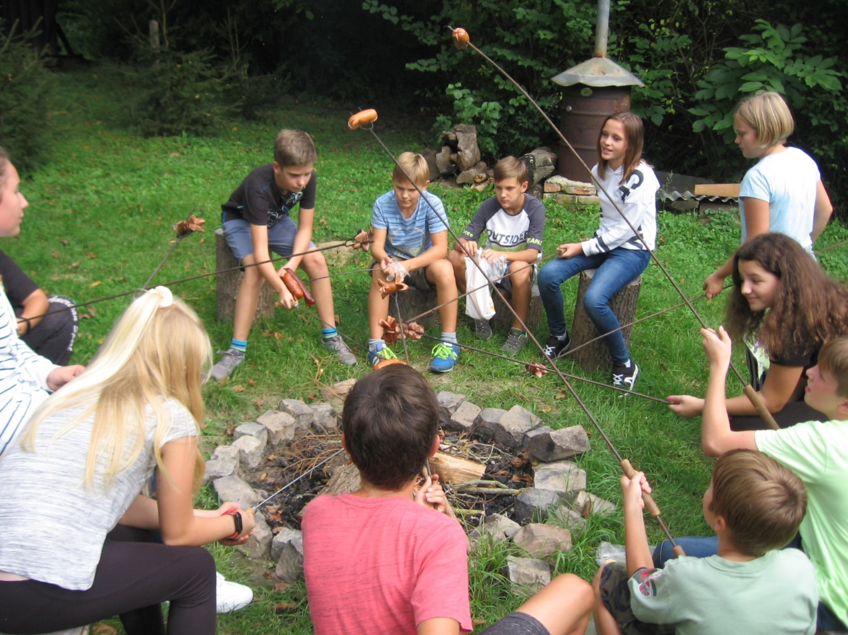
2.10. Muzeum naftového dobývání Hodonín
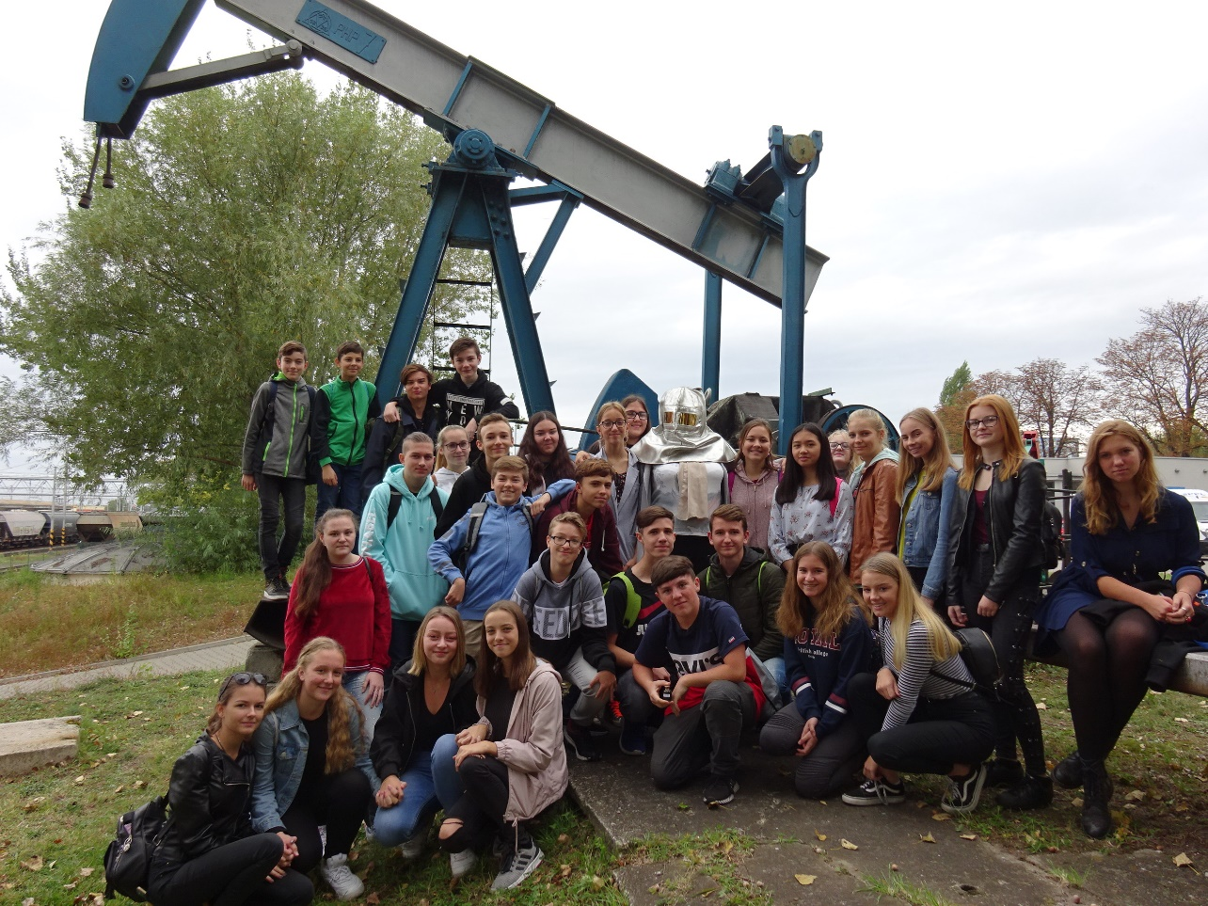
30.9. Dějepisná výprava Nechvalín
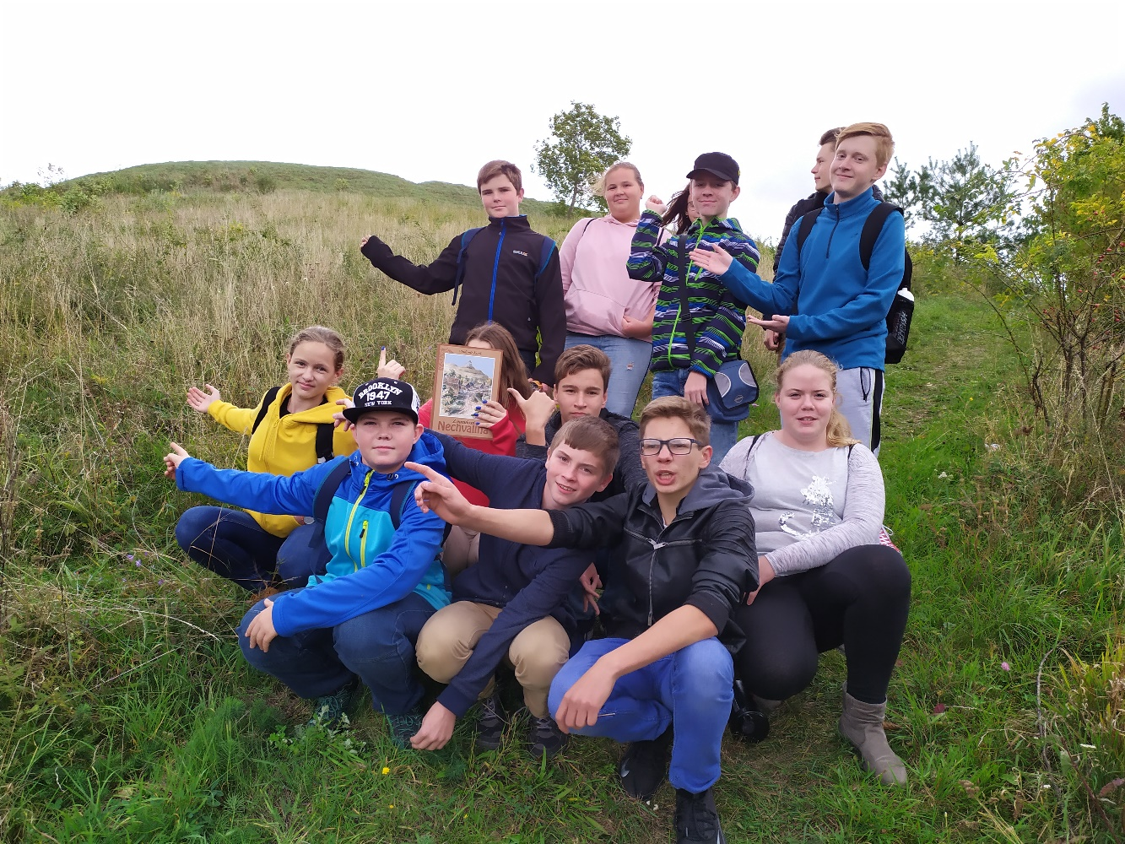
23.10. Divadlo Zlín „Na skle malované“
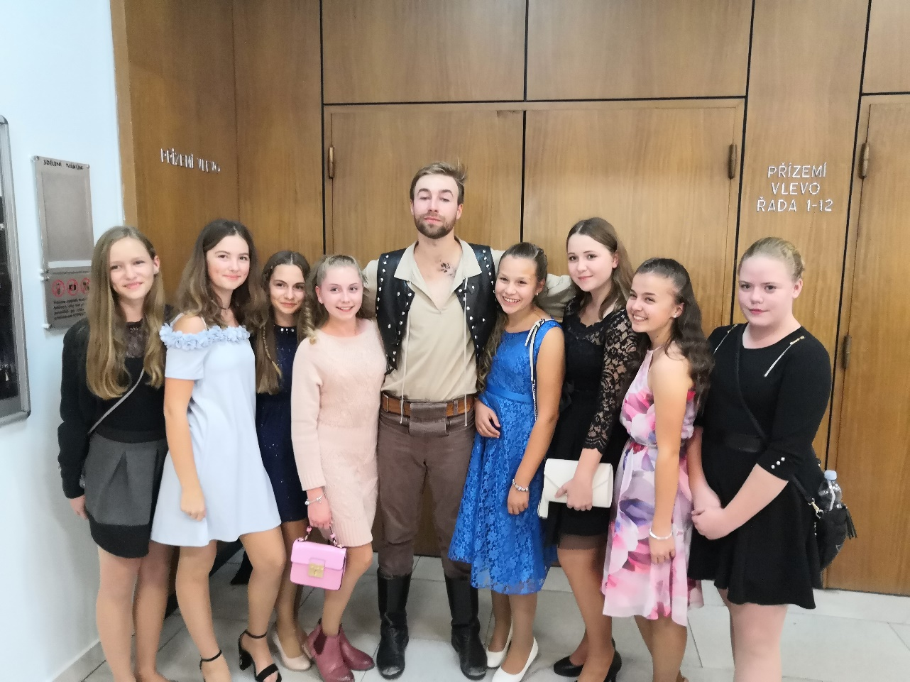
17.11. Beseda pro přírodopisný kroužek v MěK Ždánice
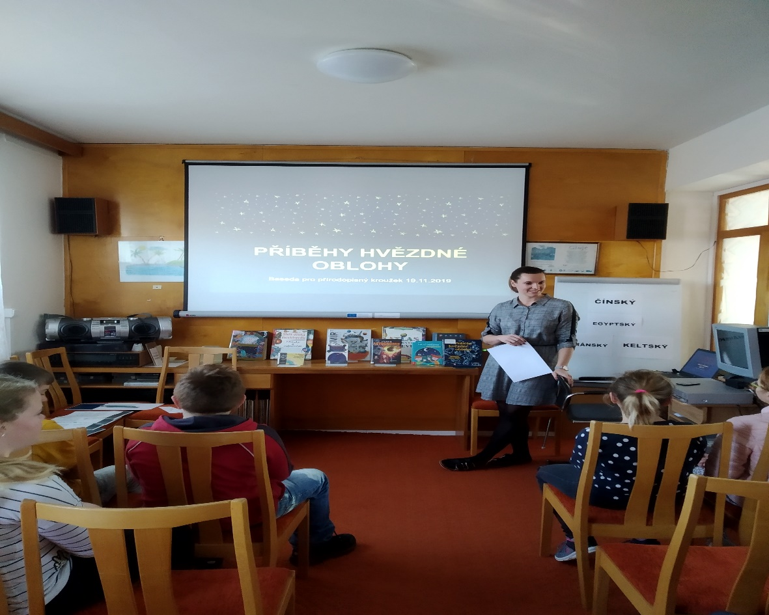

22.11. Příběhy bezpráví – Josef Medřický, Anastázie Polášková

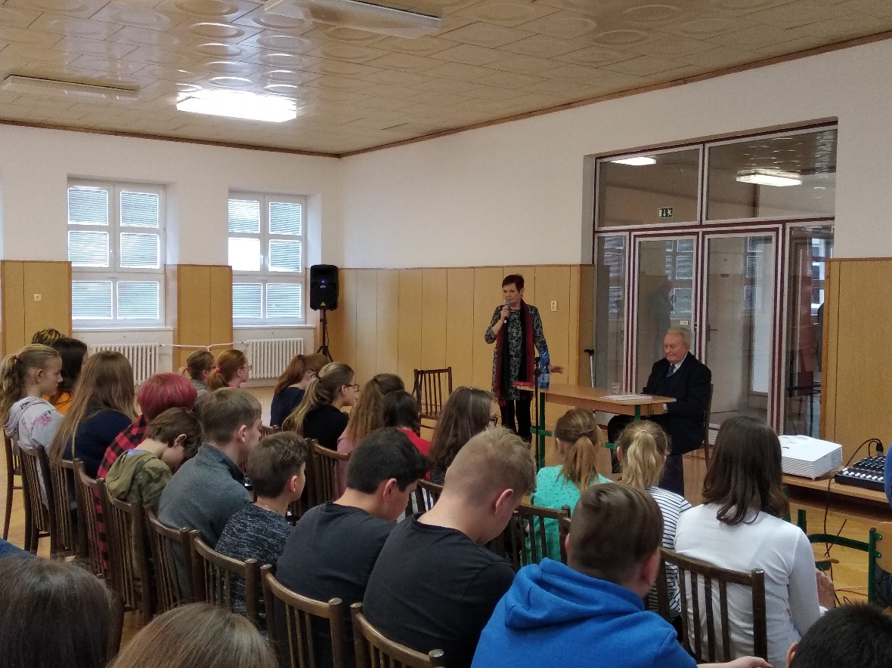

5.12. Mikulášská nadílka

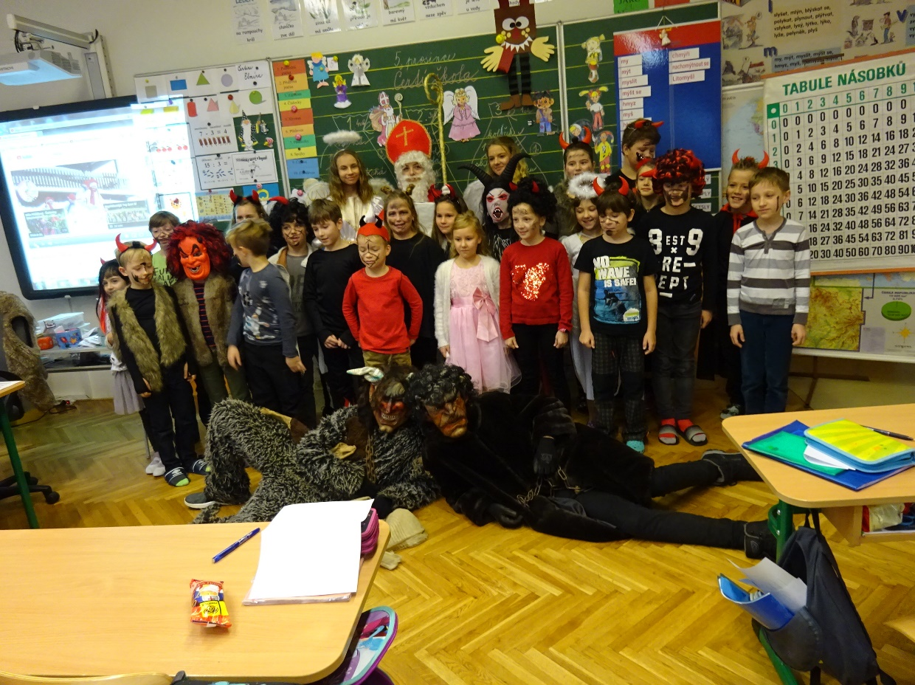
11.12. Vánoční dílny

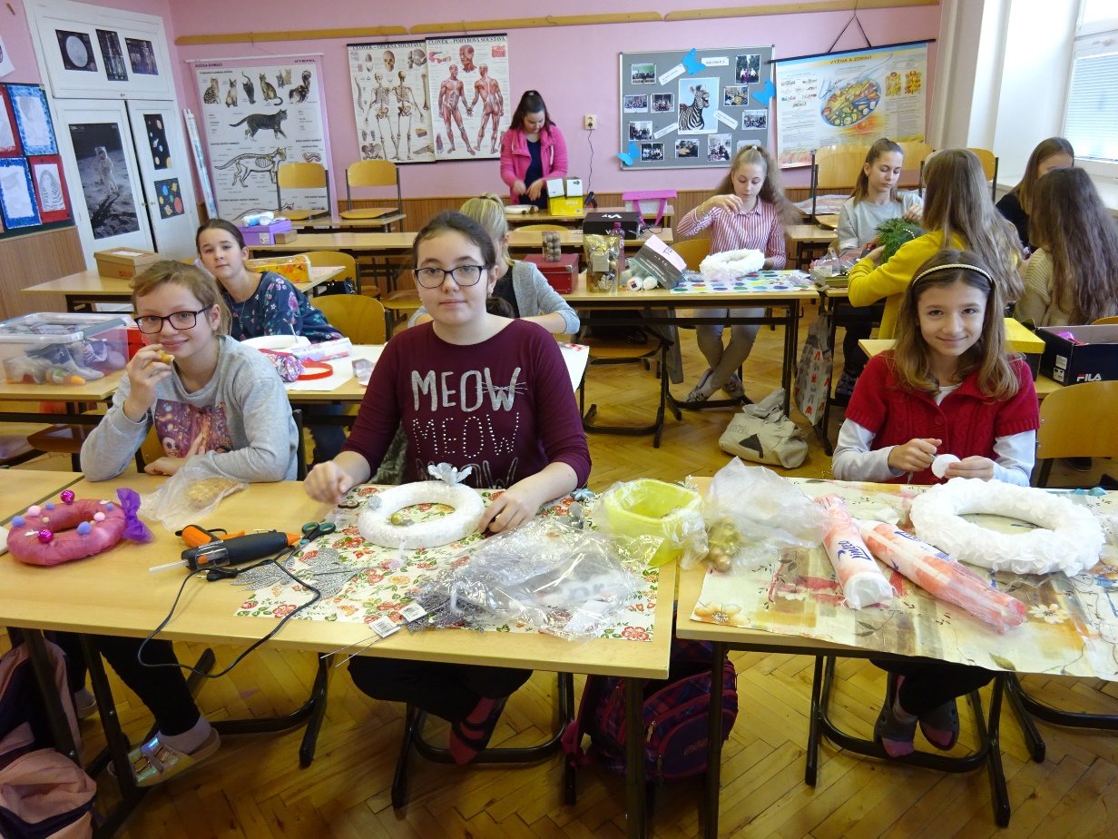

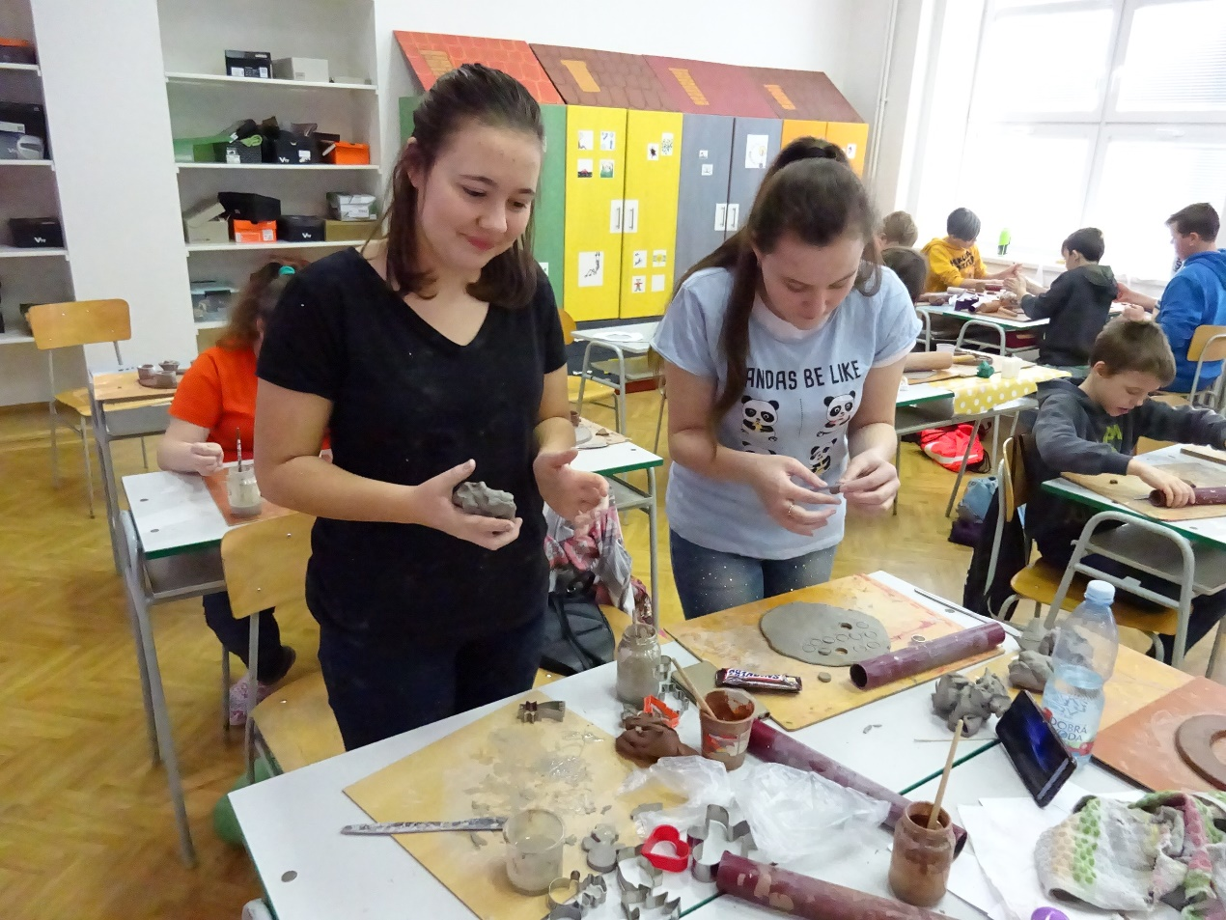

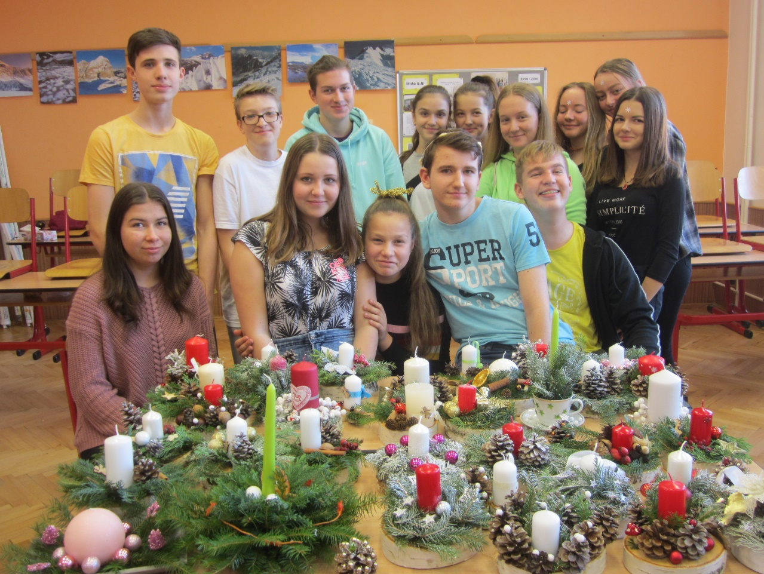

Besedy v Městské knihovně Ždánice
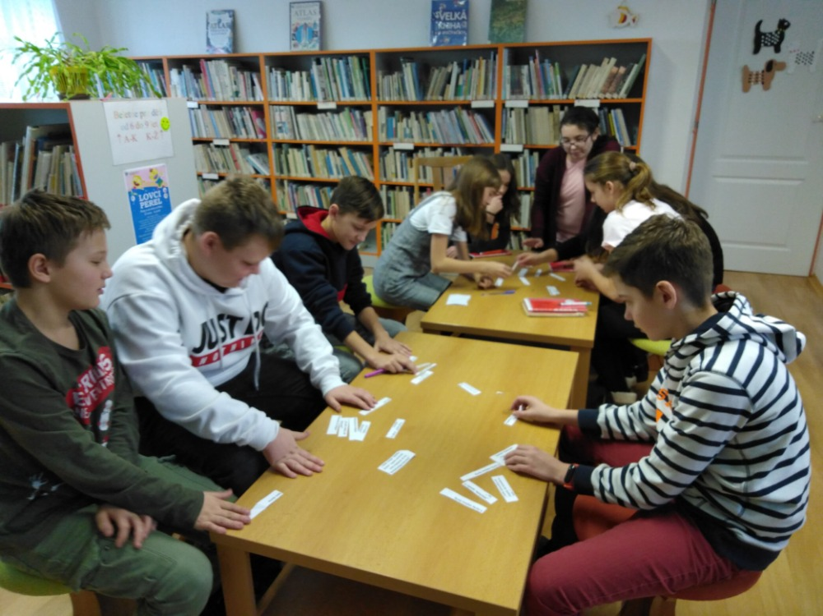
18.1. Ples města – polonéza žáků školy

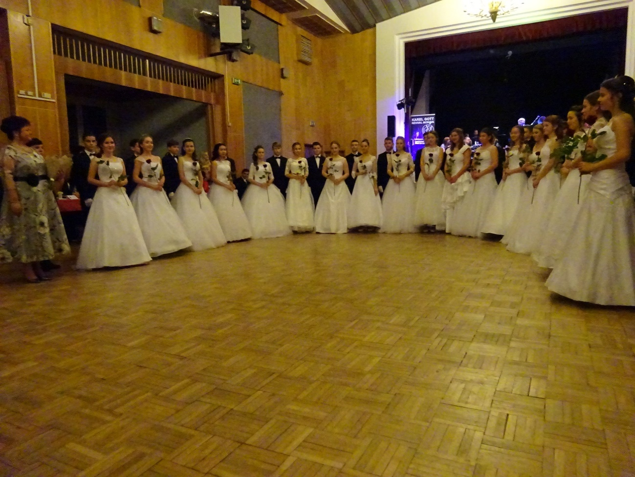
4.3. Polytechnická soutěž „Stavíme dům“ Slavkov u Brna

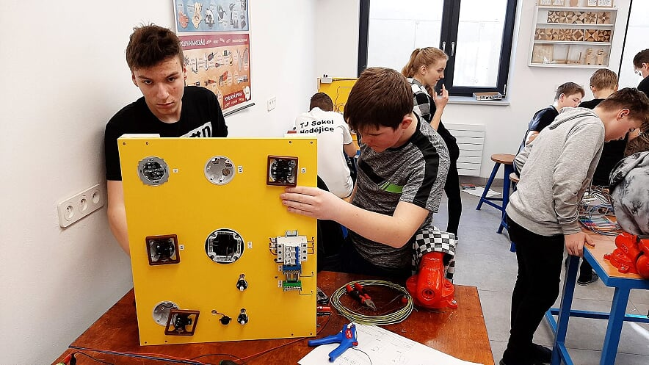
Kroužek Vaření
